**《数字图像处理技术》大作业**

**题目：  图像美化系统**

**班级： 数媒1801**

**姓名： 王禹洁**

**学号： 1191180102**

目录

1 总体设计方案 3

2 功能实现 3

3 实验环境和环境配置及操作说明： 55

4 实验总结 62

1. 总体设计方案
   1. 选题：图像美化系统
   2. 设计方案：模仿美图秀秀和PS，使用MFC实现类似的图像处理系统。对MFC单文档视图进行分割以实现界面。实现类似功能有：图片的读取与存储，摄像头采集，图片调色，目标分割，基本变换，滤镜，图像融合等等。界面主色为蓝色，功能栏分为三栏，分别是左侧基本操作栏，右侧特效滤镜操作栏和上方菜单栏。
   3. 总体界面：

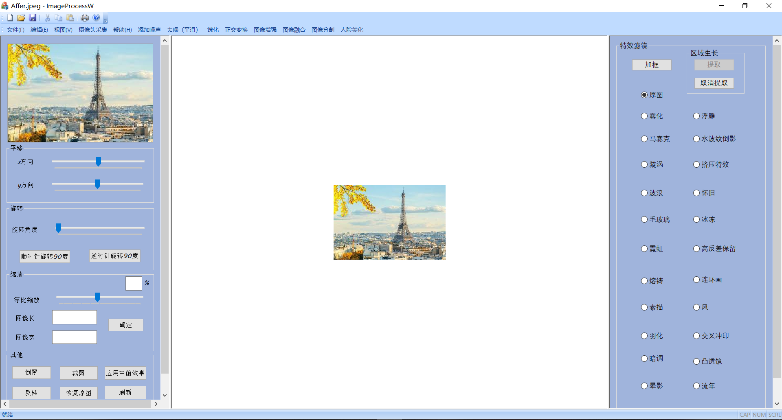

1. 功能实现
   1. 总体功能模块：

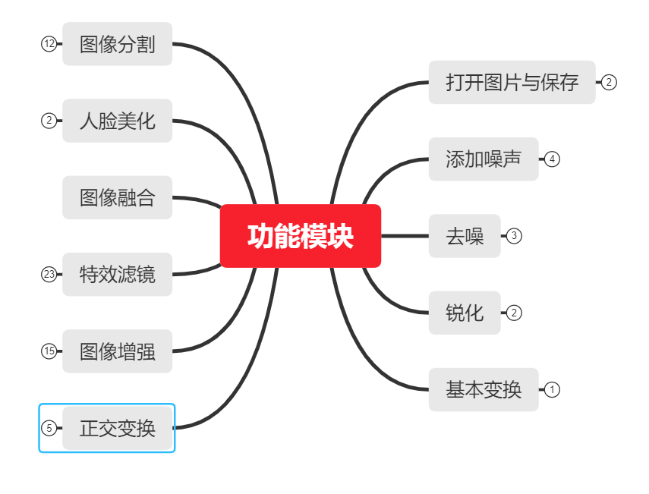

* 1. **打开图片与保存：两种打开图片方式：文件打开和摄像头采集。**

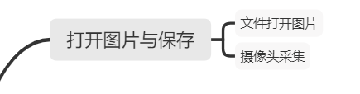

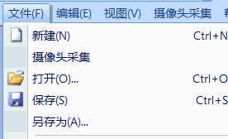

* + 1. **文件打开：**
       - 1. **方法：**在Doc文件中添加打开文件的函数：OnOpenDocument(LPCTSTR lpszPathName)

**读入图像数据：**

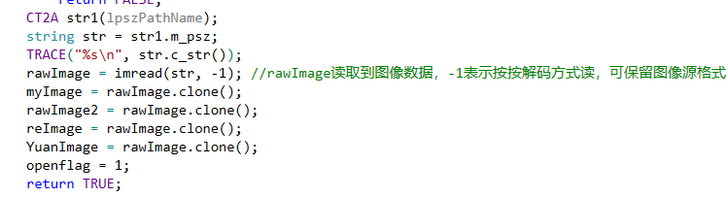

* + - * 1. **截图：**

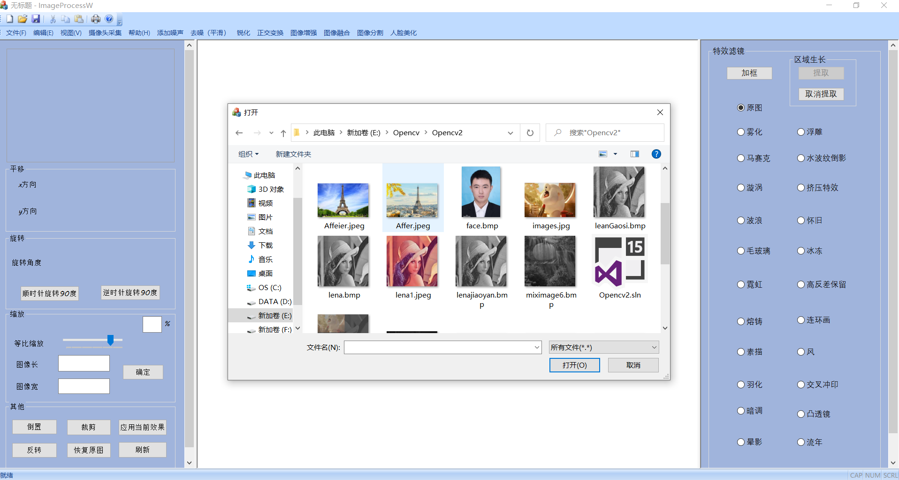

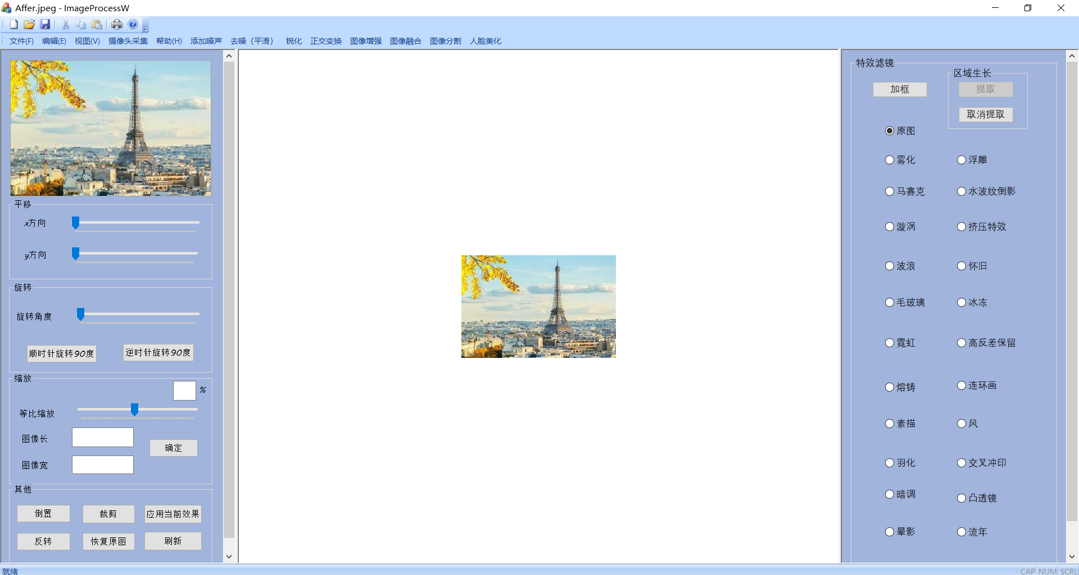

* + 1. **摄像头采集：**
       - 1. **方法：**涉及到打开摄像头，读入图像，将实时图像显示在左侧并将捕捉的图像显示在右侧的操作。使用OnTimer进行操作。

**打开摄像头：**

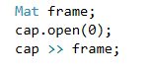

**实时读入图像:**

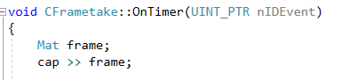

**点击拍照按钮时将此刻图像显示在右侧：**

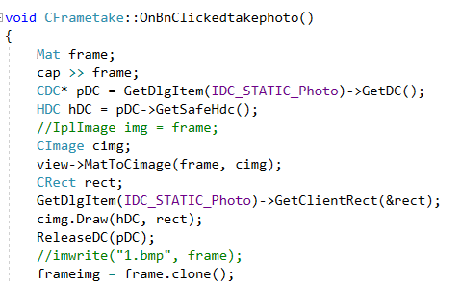

**点击退出时，要关掉摄像头：**

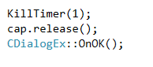

* + - * 1. **截图：**

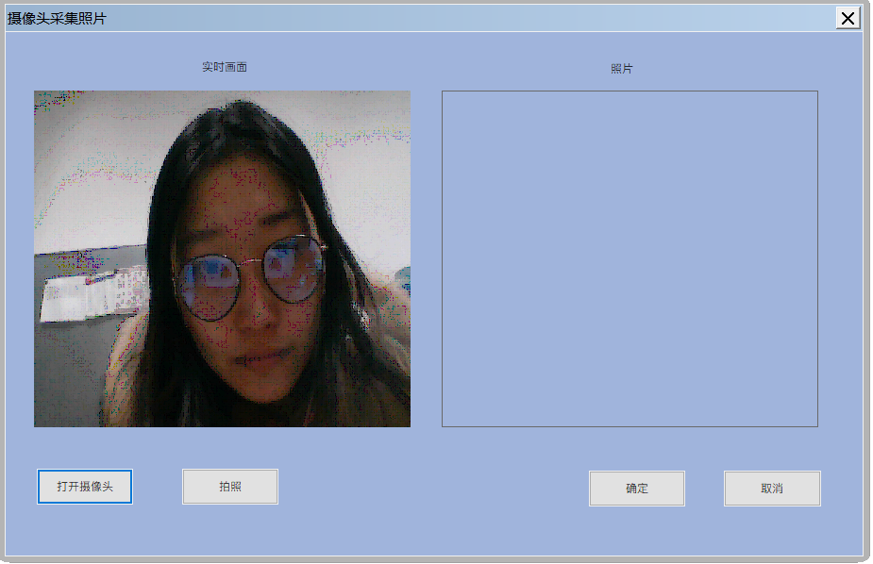

**点击拍照：左边是实时画面，右边是拍照好的画面。**

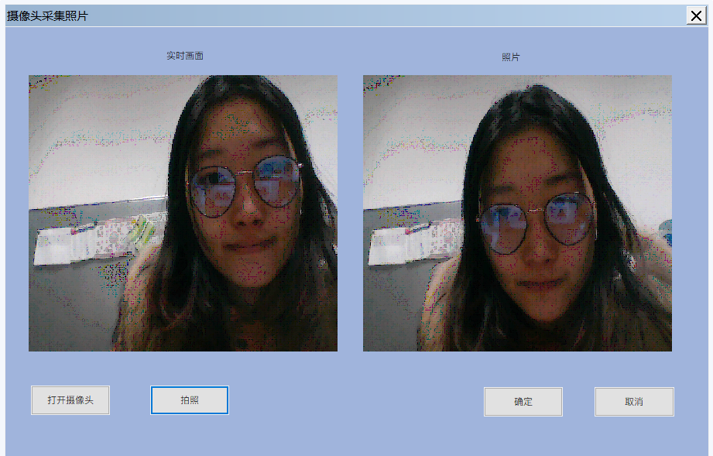

**点击确定：**

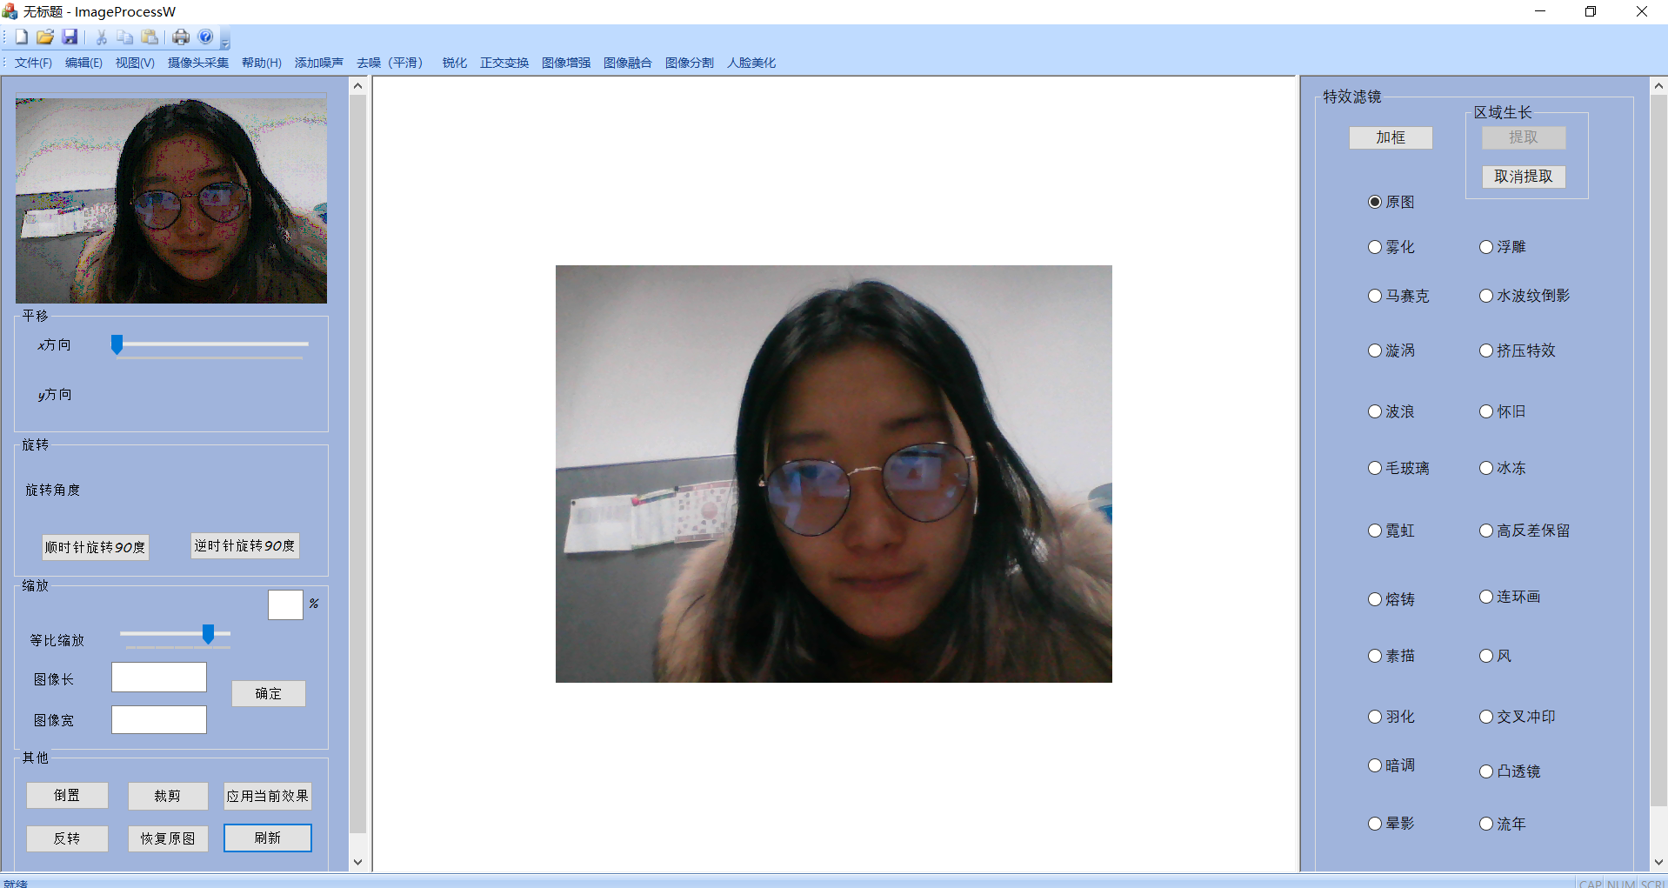

* 1. **添加噪声：**

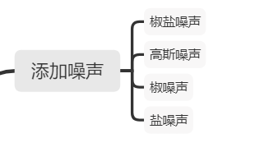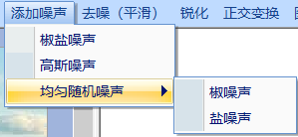

* + 1. **椒盐噪声：**
       - 1. **算法原理：**椒盐噪声即为图像上既有黑色的点也有白色的点，且随机分布。添加随机噪声即随机生成位置，并使这些位置上的像素值变为黑色或者白色。



赋值：

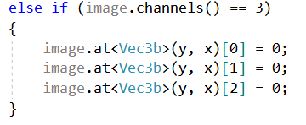

* + - * 1. **效果：**

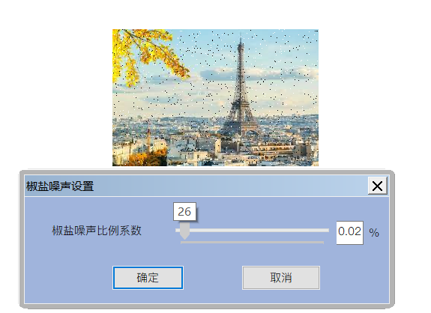

* + 1. **高斯噪声：**
       - 1. **算法：**

高斯噪声是指它的概率密度函数服从高斯分布（即正态分布）的一类噪声，为加性噪声，在原图的基础上加上噪声即为加噪后的图像。

**生成高斯分布随机数序列的方法：利用The Box-Muller transform算法中的极坐标形式：**

**极坐标形式：**把（-1，1）之间均匀分布的随机数映射到一对标准正态分布随机数。

**方法：** 对水平和竖直方向（-1，1）正方形区域内均匀投点，把落在单位圆内的点（x,y）通过s=x2+y2映射到单位圆周上，即（，这样就可以不用计算三角函数。

​

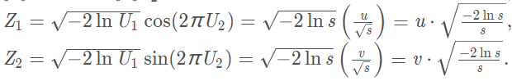

* + - * 1. **效果：**

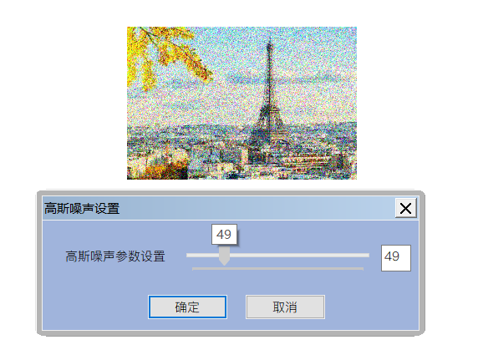

* + 1. **均匀随机噪声：**
       - 1. **算法原理：**

1. **椒噪声：**

胡椒噪声即为图像上只有黑色的噪声点。也是随机生成。

1. **盐噪声：**

盐噪声即为图像上只有白色的噪声点。也是随机生成。

* + - * 1. **效果：**
* **椒噪声：**

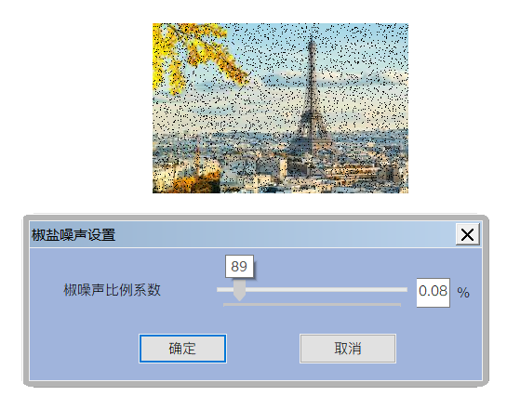

* **盐噪声：**

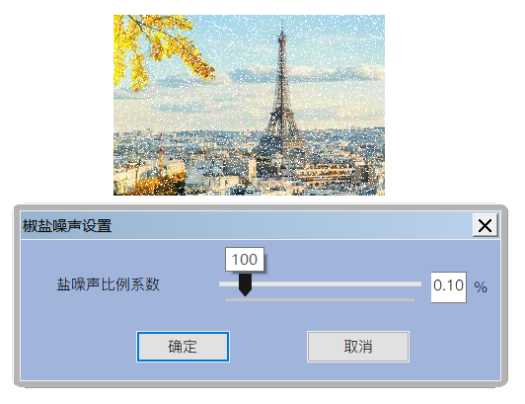

* 1. **去噪：**

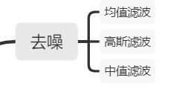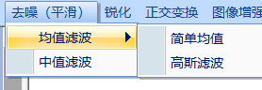

* + 1. **均值滤波：**
* **算法原理：**简单的空域处理方法，用几个像素灰度的平均值来代替一个像素原来的灰度值，实现图像的平滑。

1. 系数都是正的。
2. 模板不宜太大。
3. 模板上所有系数加起来为1。
4. 一般取系数为1/(M*M)，M为模板大小
5. 用每个系数*像素进行加权平均，得到的值作为模板中心点处的像素值。

* **截图：椒盐噪声去噪：**

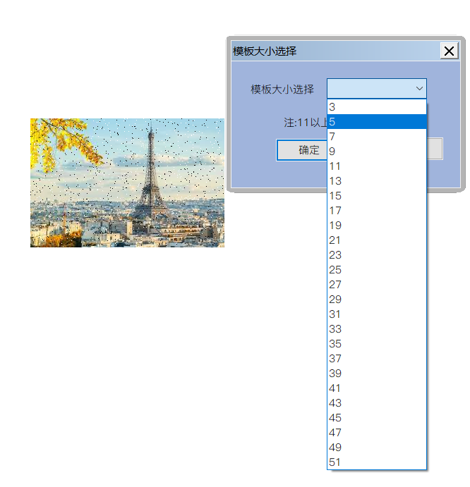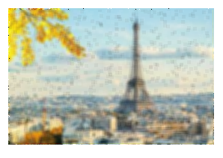

* + 1. **高斯滤波：**
* **算法原理：**也是一种加权平均平滑的方法，但是要生成高斯模板作为系数模板。

1. **需要二维高斯密度函数：**二维高斯函数具有旋转对称性，即滤波器在各个方向上的平滑程度是相同的．一般来说，一幅图像的边缘方向是事先不知道的，因此，在滤波前是无法确定一个方向上比另一方向上需要更多的平滑．旋转对称性意味着高斯平滑滤波器在后续边缘检测中不会偏向任一方向。

$$f\left(x,y\right)=\frac{1}{2πσ^{2}}e^{\frac{-({\left(x-x_{0}\right)}^{2}+{\left(y-y_{0}\right)}^{2})}{2σ^{2}}}$$

**其中σ为标准差，x0为中心点，x-x0为当前点距中心点的距离。根据距离的不同赋予不同的权重，离中心点越近权重越大。**

1. 本实验中使用二维高斯函数生成高斯模板。在生成高斯模板的过程中，标准差σ是一个重要的参数。标准差越大，正态曲线越平滑，远处像素对中心像素的影响程度越大，滤波结果也就越平滑。标准差一般取0.8或1。**若已知模板大小，标准差大小未给，则根据窗口（ksize）大小推算标准差的公式是：**

**σ=0.3×((ksize−1)×0.5−1)+0.8**

* **截图：高斯噪声去噪：**

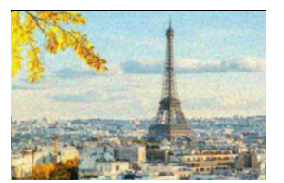

* + 1. **中值滤波：**
* **算法原理：**

1. 对窗口中的像素从大到小排列取中间值作为模板中间像素的像素值。
2. 模板必须是奇数，
3. 二维中值滤波的快速算法：使用两次一维中值滤波，先在行方向进行一维中值滤波，再在列方向进行一维中值滤波，可减少计算量。

* **截图：椒盐噪声去噪**

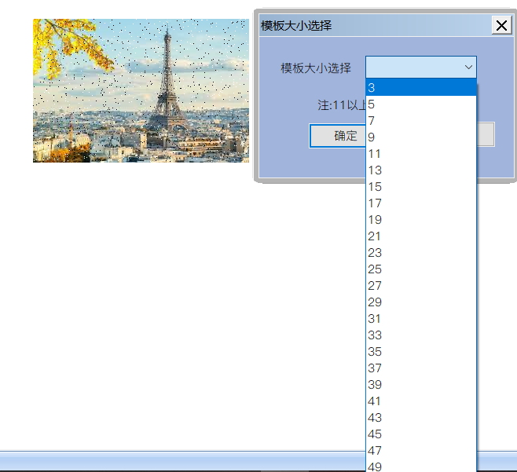 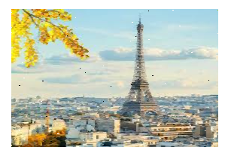

* 1. **锐化：**

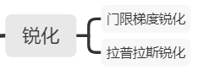 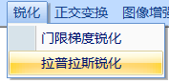

* + 1. **门限梯度锐化**
* **算法原理：**

梯度锐化时目标图像像素点用双向一次微分结果替代，即直接用梯度值代替。

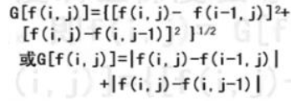

门限梯度锐化辅以门限判断，对梯度（变化率）取了一个预值，当图像的梯度变化很小时，本来是物体内部的数据的亮度分布不均匀产生的偏差，可以不考虑进去。只有大于等于一定预值，才认为是边界，否则恢复为原灰度值。对梯度（变化率）取了一个预值，当图像的梯度变化很小时，本来是物体内部的数据的亮度分布不均匀产生的偏差，可以不考虑进去。只有大于等于一定预值，才认为是边界，否则恢复为原灰度值。

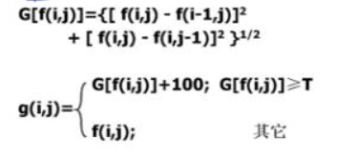

实现如下：

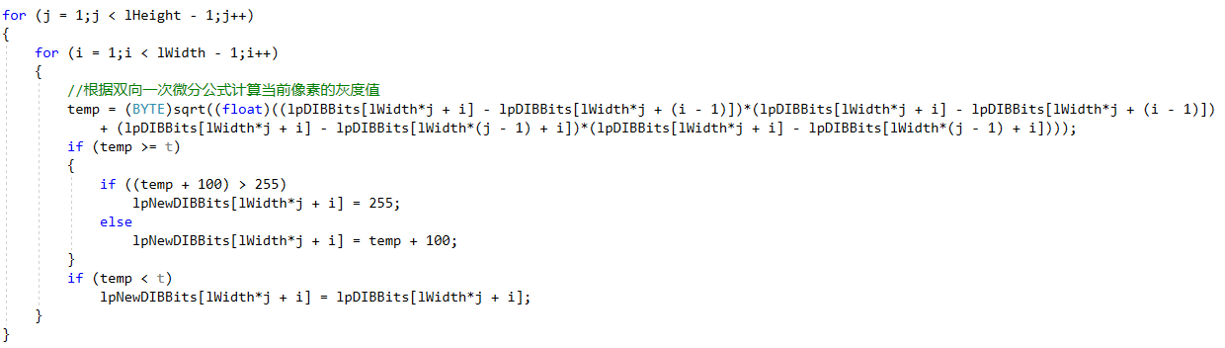

* **截图**

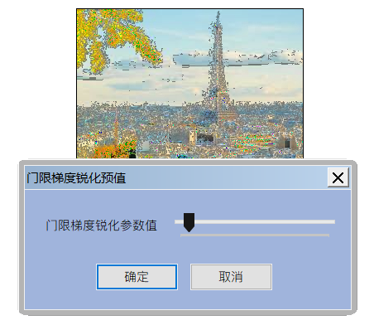

* + 1. **拉普拉斯锐化**
* **算法原理**

拉普拉斯锐化图像是根据图像某个像素的周围像素到此像素的突变程度有关，也就是说它的依据是图像像素的变化程度。一个函数的一阶微分描述了函数图像是朝哪里变化的，即增长或者降低；而二阶微分描述的则是图像变化的速度，急剧增长下降还是平缓的增长下降。则依据二阶微分能够找到图像的色素的过渡程度。

一元微分和二元微分：

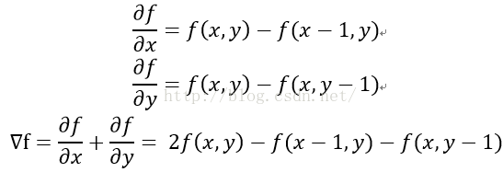

找到一个模板矩阵，根据四领域或者八邻域发确定边缘位置：

四领域：

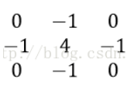

四领域表示法：



将算得的值替换原(x,y)处的像素值，可以得到类似边界的地方，然后根据下式得到锐化图像：

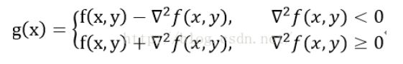

* **截图**

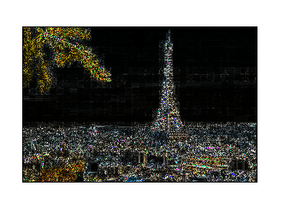

* 1. **基本变换：**

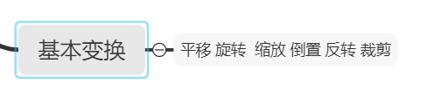

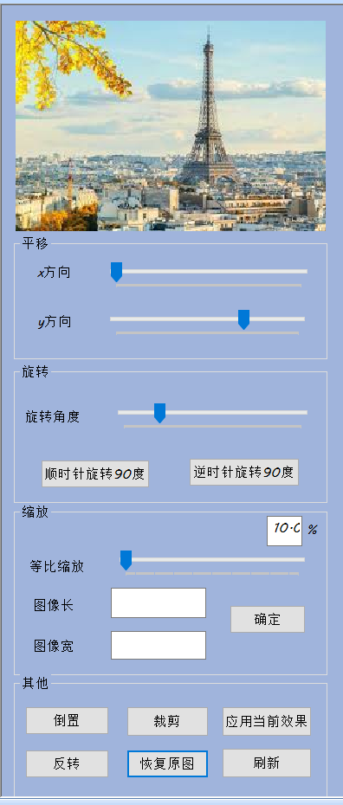

* + 1. **平移：**
* **截图：**

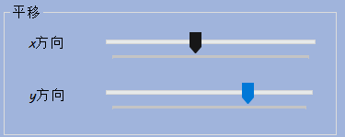

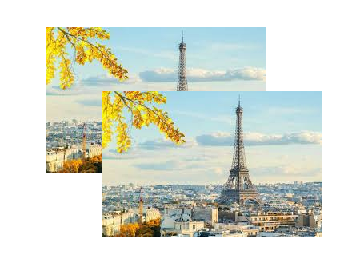

* + 1. **旋转：**
* **算法原理：**

1. **旋转基础知识;**

设旋转原点为图像原点，旋转前坐标为（x0,y0）,旋转前极坐标为：

旋转后极坐标为： $\left\{\begin{aligned}x_{1}=rcos(β-α) \\ y_{1}=rsin(β-α)\end{aligned}\right.$

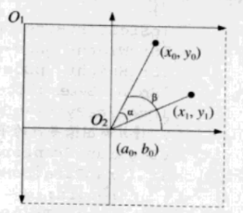

1. **绕图像中心进行旋转：**

由上式得：

由于（x0,y0）为相对于（0，0）的坐标，若中心点（w/2,h/2）为原点，则(x0,y0)的坐标将变为(x0’,y0’)。

$$\left\{\begin{aligned}x_{0}^{'}=x_{0}-w/2 \\ y_{0}^{'}={-y}_{0}+h/2\end{aligned}\right.$$

将(x0,y0)换为(x0’,y0’)：

$$\left\{\begin{aligned}x_{1}=rcosβcosα+rsinβsinα=x_{0}'cosα+y_{0}'sinα \\ y_{1}=rsinβcosα-rcosβsinα=x_{0}'sinα+y_{0}'cosα\end{aligned}\right.$$

代入求值，最后再转换回去。

* **截图：**

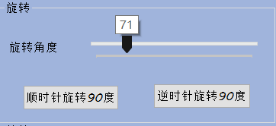 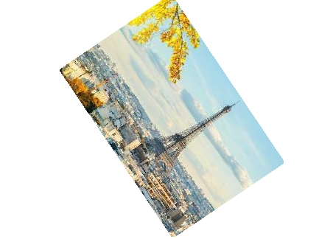

* + 1. **缩放：**
* **算法原理：**

若P是待插值点，Q12，Q22，Q11，Q21已知，则先对R1，R2进行插值，再对P进行插值

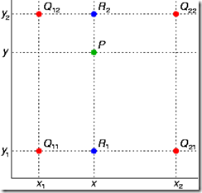

双线性内插法公式：

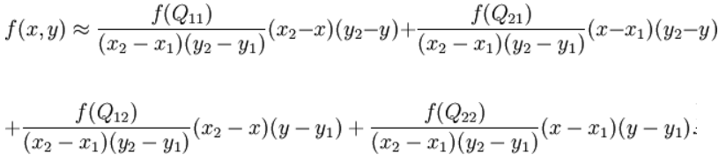

* **截图：**

**1. 等比缩放**

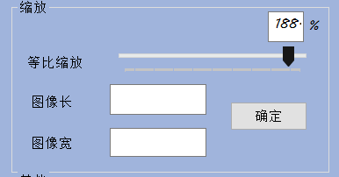

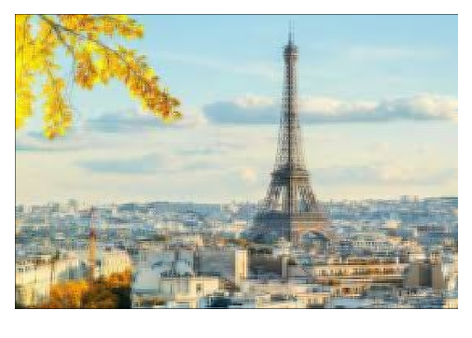

**2. 自定义长宽**

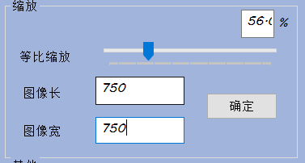

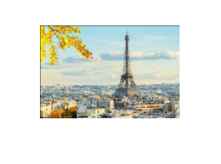

* + 1. **倒置和反转：**
* **算法原理：**

1. **倒置：**图像高度的反向读取
$$\left\{\begin{aligned}y_{1}=lHeight-y_{0} \\ x_{1}=x_{0}\end{aligned}\right.$$

2. **反转：**图像宽度的反向读取

$$\left\{\begin{aligned}x_{1}=lWidth-x_{0} \\ y_{1}=y_{0}\end{aligned}\right.$$

* **截图：**

**倒置：**

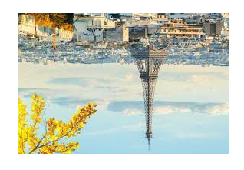

**反转：**

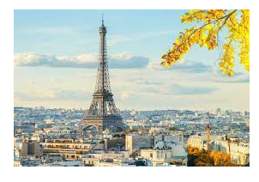

* + 1. **裁剪：**
* **算法原理：**捕获鼠标画的矩形框，判断与图像重合的部分，创建一个大小为重合部分大小的空图像，将重合部分原图像的像素值赋值给新图像。

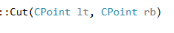

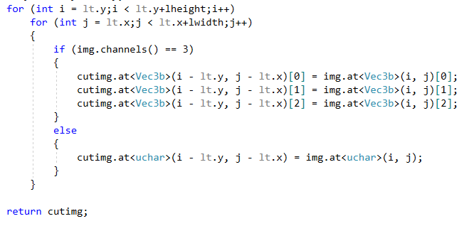

* **截图：使用鼠标进行裁剪**

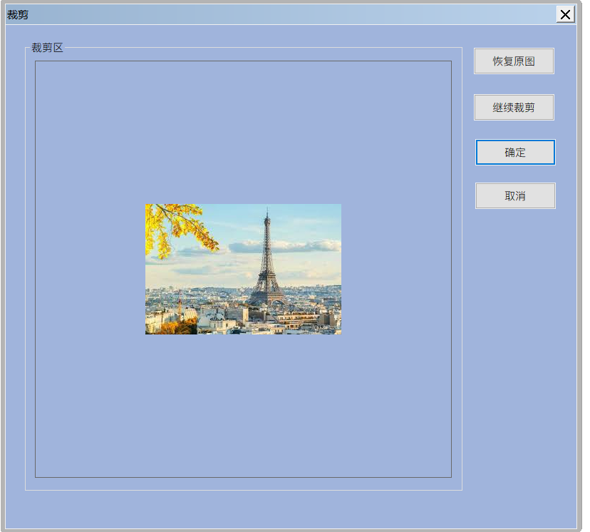

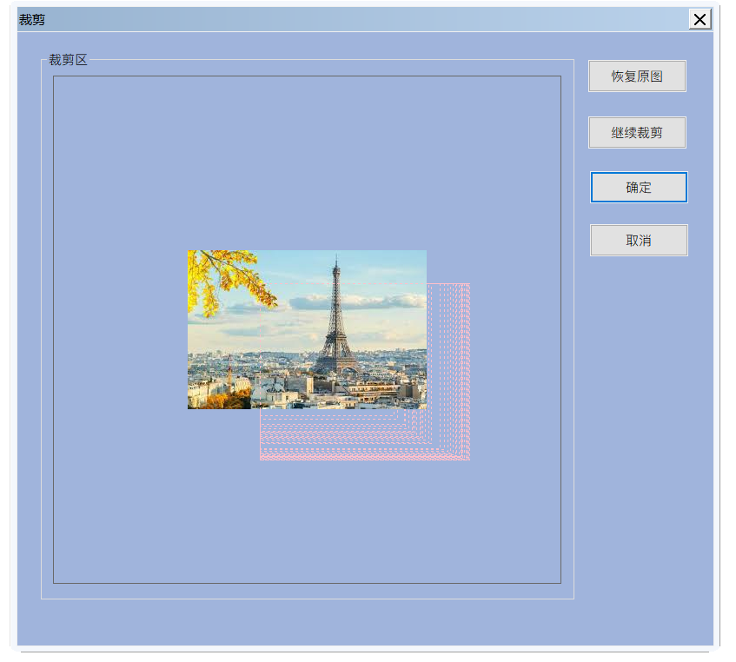

**抬起鼠标左键：**

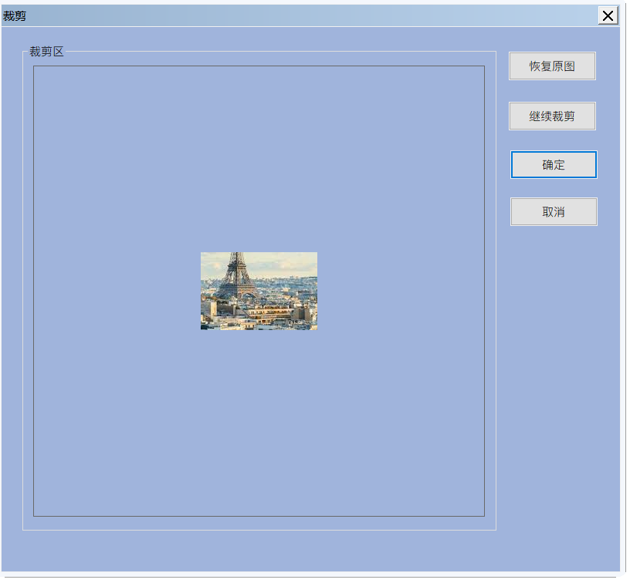

* 1. **图像分割：**

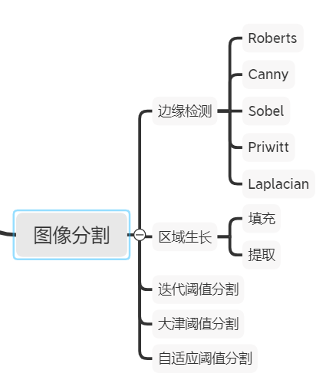 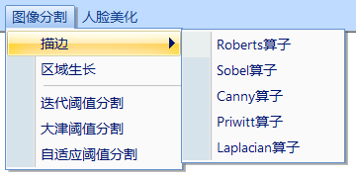

* + 1. **描边（边缘检测）：**
       1. **算法原理：**
* **Roberts算子：**

Roberts算子是一种斜向偏差分的梯度计算方法，梯度的大小代表边缘的强度，梯度的方向与边缘的走向垂直(正交)。

**梯度算子定义为：**

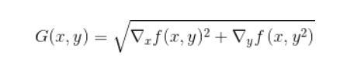

**图像离散化的对角线Roberts算子：**

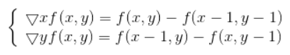

* **Sobel算子：**

Sobel算子在Prewitt算子的基础上增加了权重的概念，认为相邻点的距离远近对当前像素点的影响是不同的，距离越近的像素点对应当前像素的影响越大，从而实现图像锐化并突出边缘轮廓。

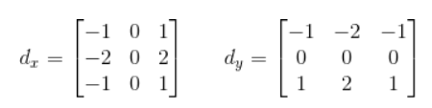

* **Canny算子：**

Canny算法是对Sobel、Prewitt等算子效果的进一步细化和更加准确的定位。

**步骤如下：**

1. 对输入图像进行高斯平滑，降低错误率。
2. 计算梯度幅度和方向来估计每一点处的边缘强度与方向。
3. 根据梯度方向，对梯度幅值进行非极大值抑制。本质上是对Sobel、Prewitt等算子结果的进一步细化。
4. 用双阈值处理和连接边缘。

* **Priwitt算子：**

利用特定区域内像素灰度值产生的差分实现边缘检测。采用3*3模板。

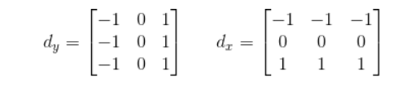

* **Laplacian算子：**

是 n 维欧几里德空间中的一个二阶微分算子，常用于图像增强领域和边缘提取。它通过灰度差分计算邻域内的像素。

**八领域模板：**

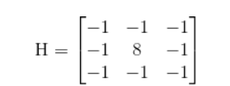

* + - 1. **截图：**

**选择边缘颜色：**

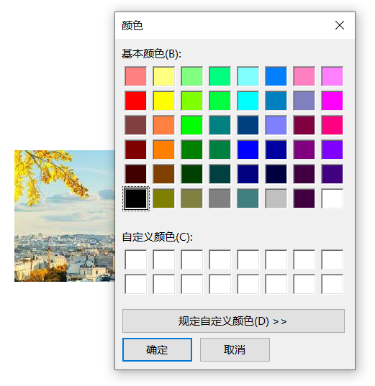

* **Roberts算子：**

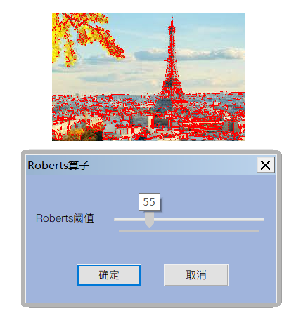

* **Sobel算子：**

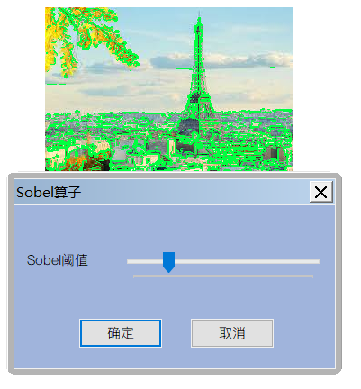

* **Canny算子：**

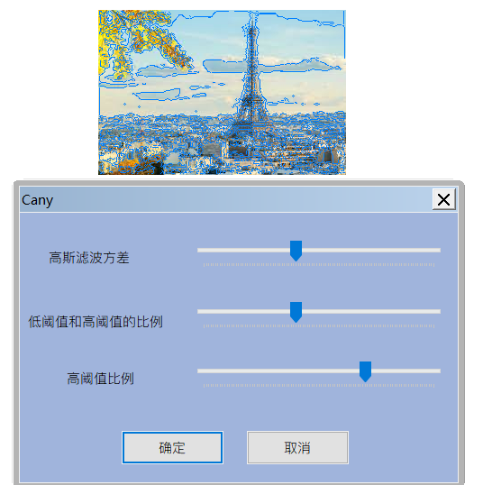

* **Priwitt算子：**

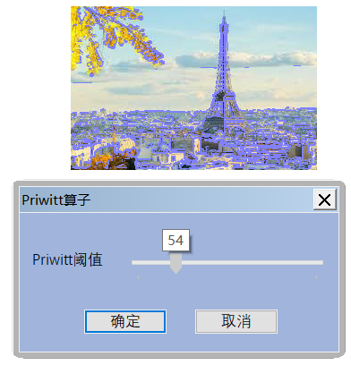

* **Laplacian算子：**

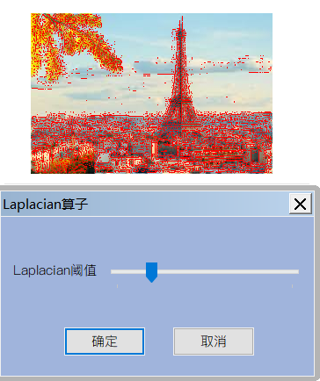

* + 1. **区域生长：**
* **算法原理：**

给定种子点，通过设定阈值，计算种子点与四周灰度值的阈值关系，通过四连通或者八连通的方式进行扩散。直到灰度差大于阈值。

**对种子点周围八个方向进行检测，将当前灰度值与种子点灰度值作差，小于阈值则给它做标记，标为黑色。在彩色图像中，标为红色。为了将填充区域提取，还可以进行颜色提取，将赋值为红色的部分重新赋值为原图像素，其他部分赋值为黑色。**

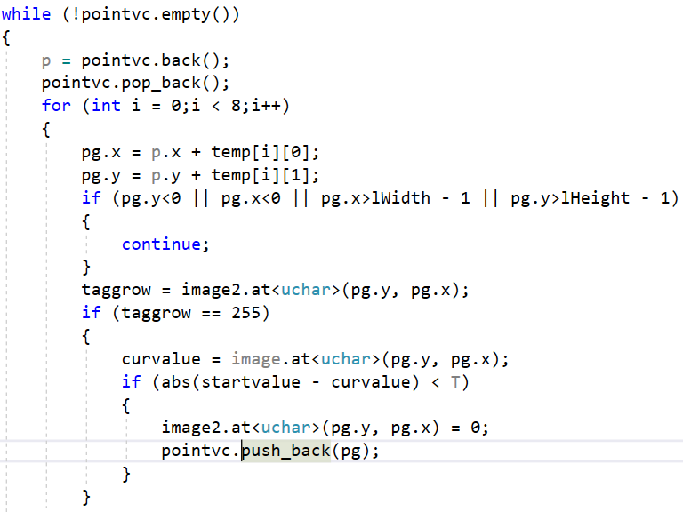

* **实验结果：使用鼠标点击分离出选定区域。（鼠标选定为红色区域）**

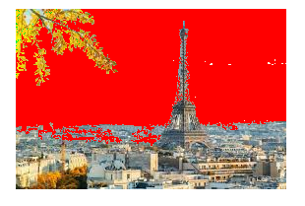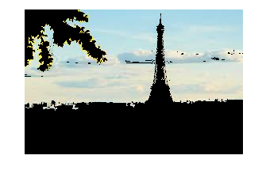

* + 1. **迭代阈值分割**
* **算法原理：**

它的主要思想是：图像分割后的两部分A和B的均值和基本保持稳定。也就是说，随着迭代的进行，取 [mean(A)+mean(B)]/2 最终的收敛值作为分割阈值。

* **实验结果：**

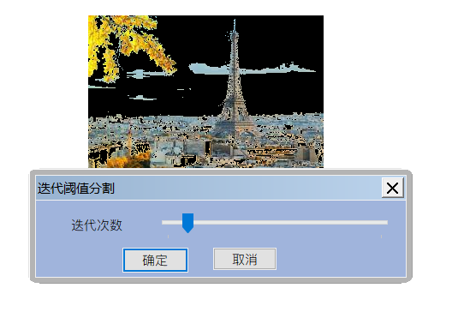

* + 1. **大津阈值分割（OSTU）：**
* **算法原理：**

OTSU算法也称最大类间差法，是按图像的灰度特性,将图像分成背景和前景两部分。因方差是灰度分布均匀性的一种度量,背景和前景之间的类间方差越大,说明构成图像的两部分的差别越大,当部分前景错分为背景或部分背景错分为前景都会导致两部分差别变小。因此,使类间方差最大的分割意味着错分概率最小。

* **实验结果：**

1. **模式为0，阈值200：  
   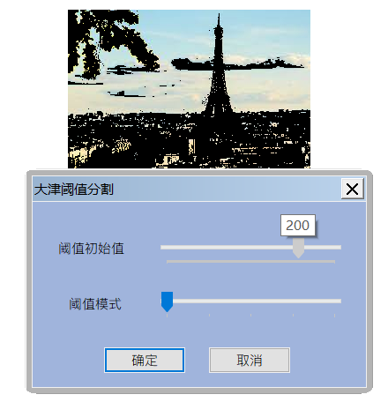**
2. **模式为1，阈值为200（类似于上图取反）：**

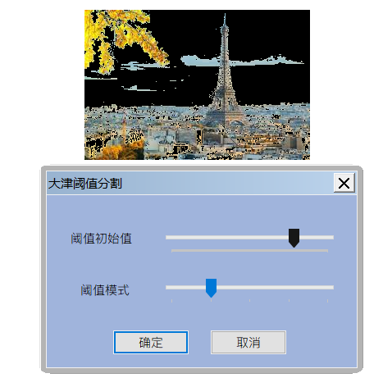

* + 1. **自适应阈值分割（大津法实现）：**
* **算法原理：**

对于图像I(x,y)，前景(即目标)和背景的分割阈值记作T，属于前景的像素点数占整幅图像的比例记为ω0，其平均灰度μ0；背景像素点数占整幅图像的比例为ω1，其平均灰度为μ1。图像的总平均灰度记为μ，类间方差记为g。假设图像的背景较暗，并且图像的大小为M×N，图像中像素的灰度值小于阈值T的像素个数记作N0，像素灰度大于阈值T的像素个数记作N1，则有：

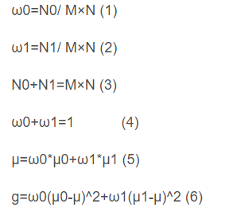

将式(5)代入式(6),得到等价公式:

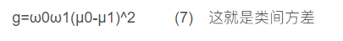

采用遍历的方法得到使类间方差g最大的阈值T,即为所求。

* **实验结果：**

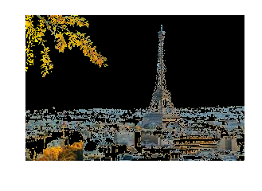

* 1. **人脸美化：**

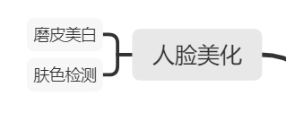 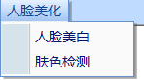

* + 1. **磨皮美白**
* **算法原理：**

主要利用双边滤波，辅以调整对比度和亮度，再进行高斯模糊以消除椒盐噪声。最后进行图像增强（采用非锐化掩蔽方案）。

* **双边滤波：**

在高斯滤波的基础上加入了像素值权重项，也就是说既要考虑距离因素，也要考虑像素值差异的影响，像素值越相近，权重越大。将像素值权重表示为 Gr，空间距离权重表示为Gs.

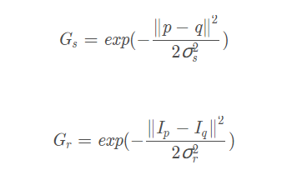

那么整个滤波器可以表示为BF，那么滤波结果为：

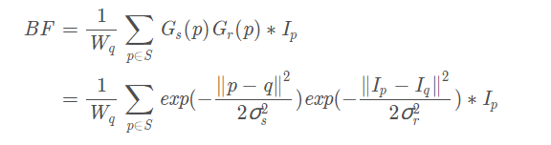

其中Wq为滤波窗口内每个像素值的权重和，用于权重的归一化：

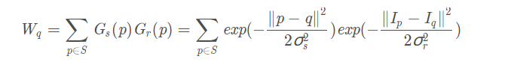

在平坦区域，滤波器中每个像素点的Gr 值相近，空间距离权重Gs主导滤波效果。在边缘区域，边缘同侧的Gr值相近，且远大于边缘另一侧的Gr值，此时另一侧的像素点的权重对滤波结果几乎不影响，边缘信息得到保护。表现出了一定的自适应性。

在平坦区域出现噪声点时，噪声点周围的信号的权值都很小，在进行归一化后，这些权值得到了提升，因此对噪声点也有滤除效果。

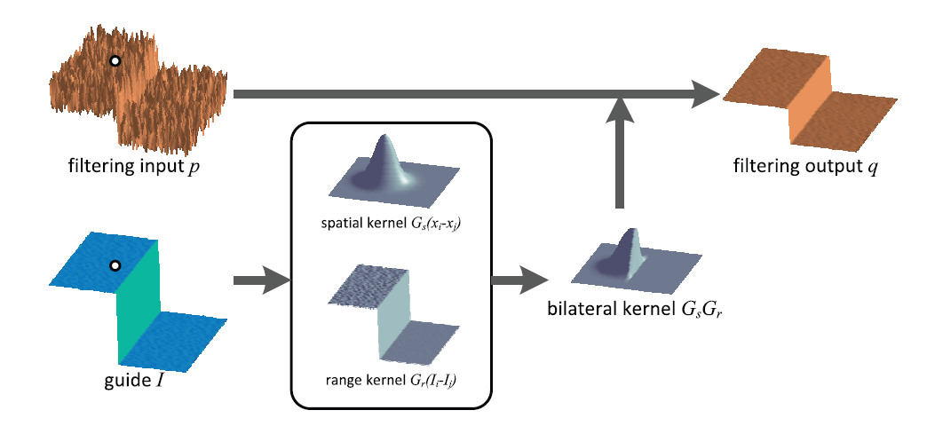

* **非锐化掩蔽方案：**

减去平滑后的图像，其原理流程图如下：

1. 平滑原图像：f->s；
2. 从原图像中减去模糊图像，产生的差值图像称为模板：m=f-s；
3. 将模板加到原图像中：

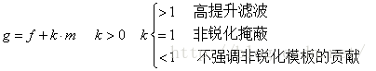

* **实验截图：**

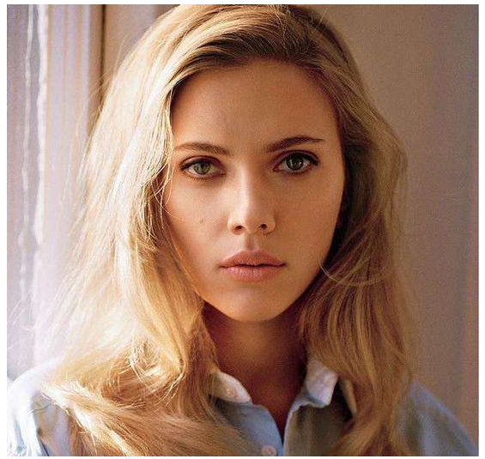 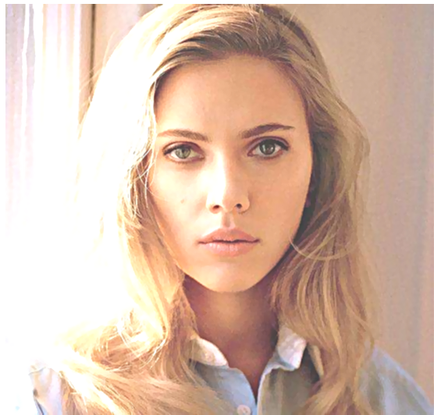

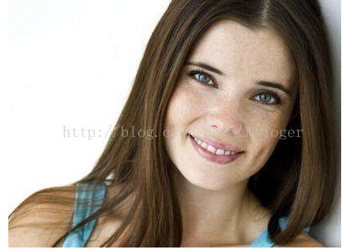

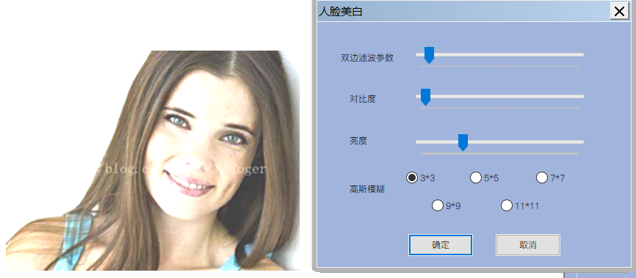

* + 1. **肤色检测**
* **算法原理：**

使用RGB空间参数肤色模型。Kovac等人提出在不同光照条件下的RGB颜色空间中定义的模型。像素值（红、绿、蓝范围都为[0,255]）满足条件（1）和（2）时为肤色。

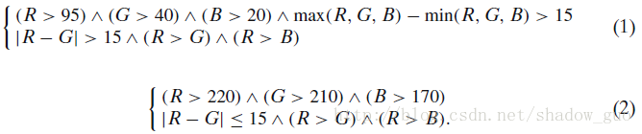

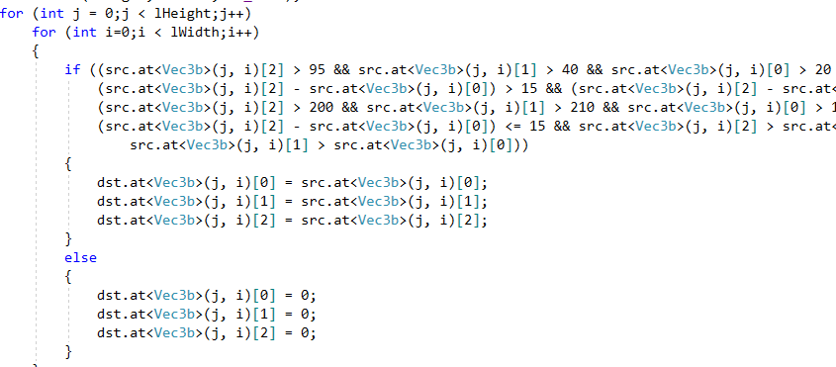

* **实验截图：**

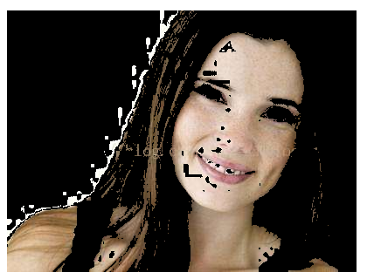

* 1. **图像融合：**
* **算法原理：**

**结果图像=图像1*系数1+图像2*系数2+亮度调节量**

**(alp1+alp2=1)**

其中alp1,alp2用于调节两图像的不透明度，一般情况下alp1=alp2=0.5;

* **实验截图：**

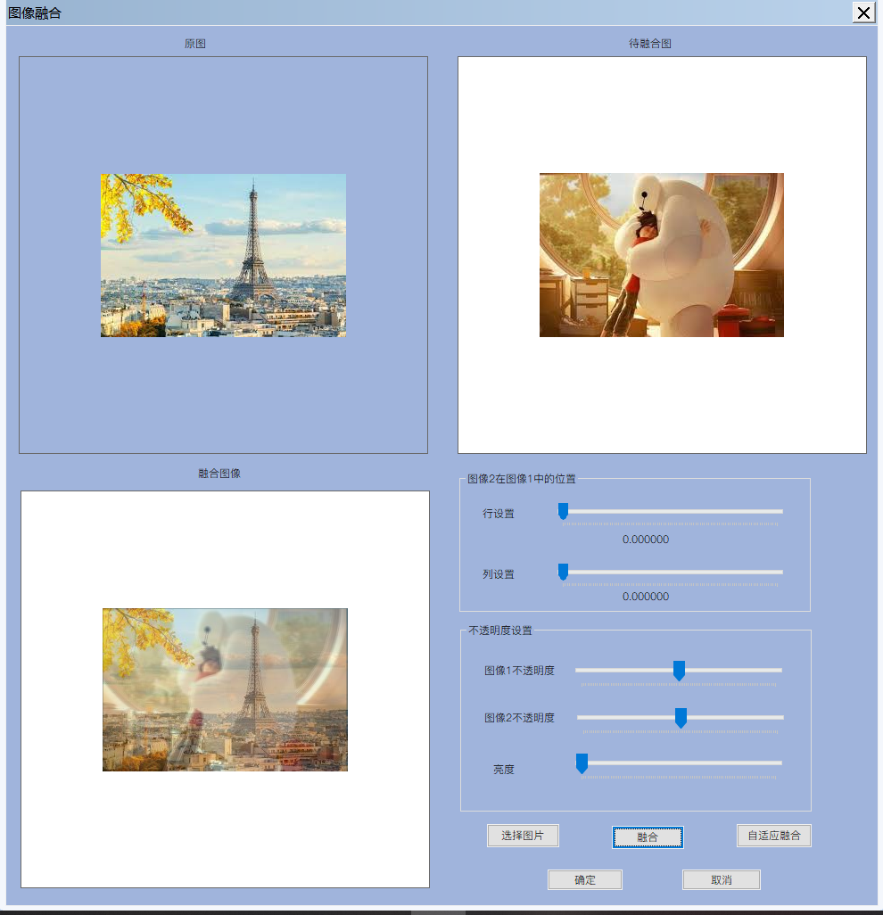

* 1. **特效滤镜：**

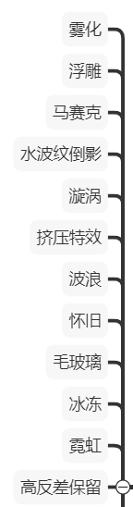 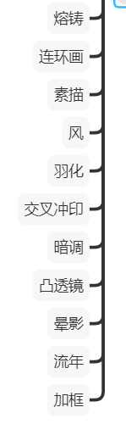 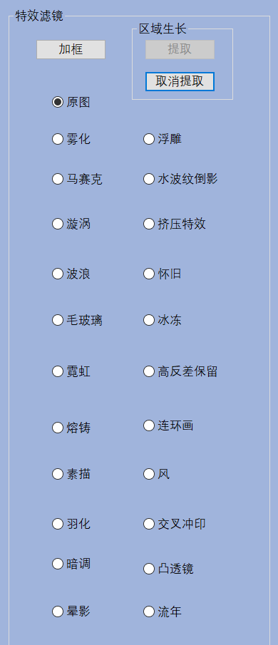

* + 1. **雾化**
* **算法;**

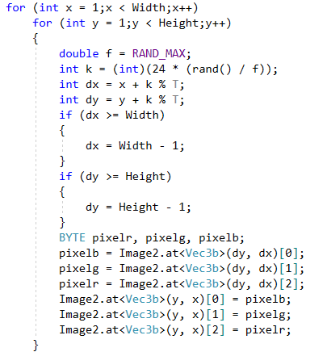

* **截图：**

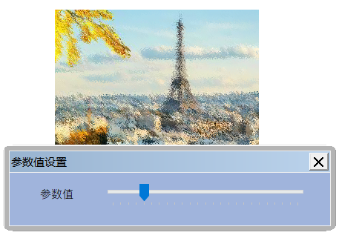

* + 1. **浮雕**
* 用当前点的RGB值减去相邻点的RGB值并加上128作为新的RGB值。由于图片中相邻点的颜色值是比较接近的，因此这样的算法处理之后，只有颜色的边沿区域，也就是相邻颜色差异较大的部分的结果才会比较明显，而其他平滑区域则值都接近128左右，也就是灰色，这样就具有了浮雕效果。
* **截图：**

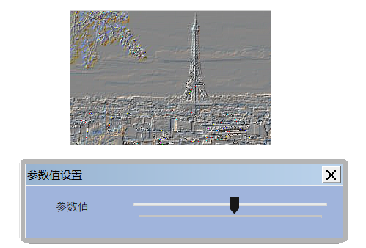

* + 1. **马赛克**
* 一定范围内的像素点用其中的一个像素点代替。

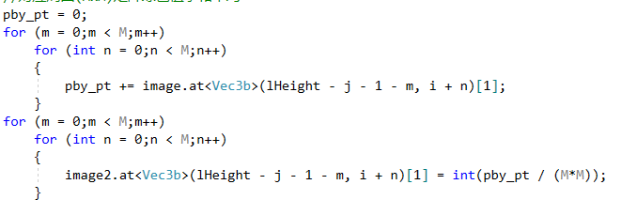

* **截图：**

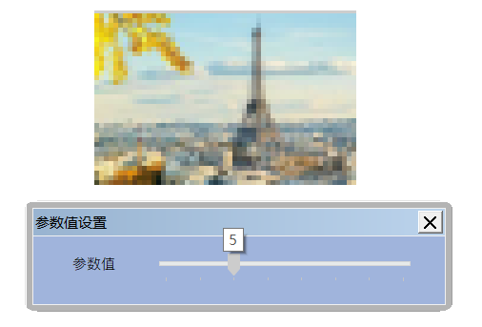

* + 1. **水波纹倒影**
* **利用图像融合，**图像倒置和图像拼接技术，将原图先倒置，再进行模糊并与水波纹倒影融合，最后再与原图进行拼接。

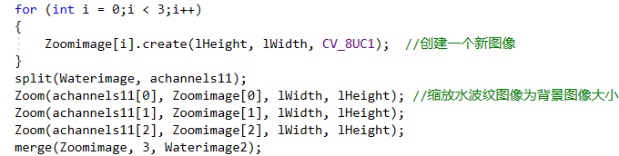

**倒置和模糊：**

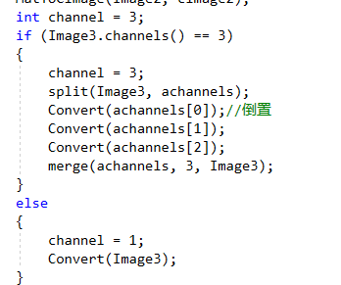 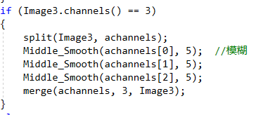

**叠加：**

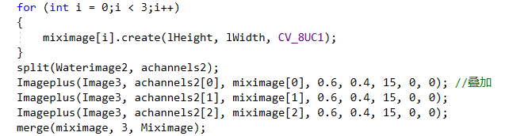

* **截图：**

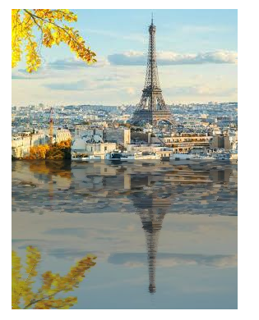

* + 1. **漩涡**
* 设图象的漩涡中心为o,设p为图像任意点,只要对p做绕o的旋转,且旋转角随p-o距离的增加而减少,就是"漩涡"变换了。

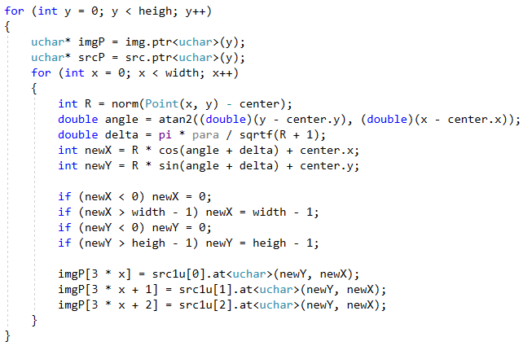

* **截图：**

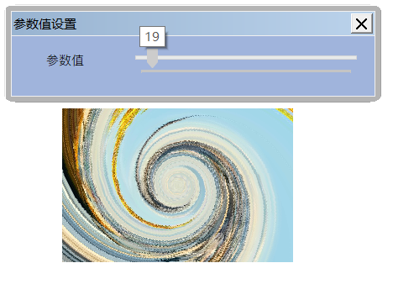

* + 1. **挤压特效**
* 通过数学极坐标的形式，将当前像素、图像中心点和过中心点的水平线这三要素画出的一个极坐标，然后根据指定的挤压度，在当前点与中心点所连的直线上映射出一个像素点，此像素点即为目标像素点。

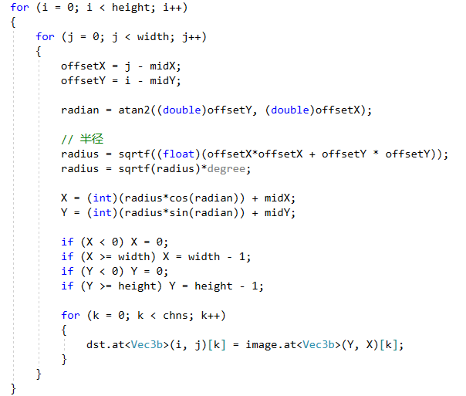

* **截图：**

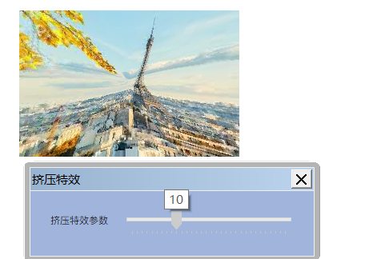

* + 1. **波浪**
* **利用正弦分布原理：**

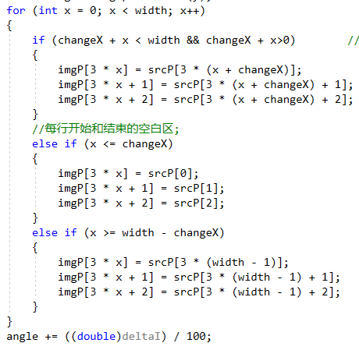

* **截图：**

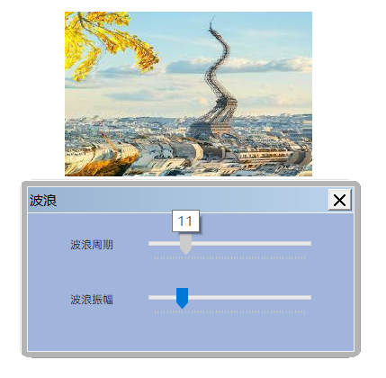

* + 1. **怀旧**
* **根据算法;**

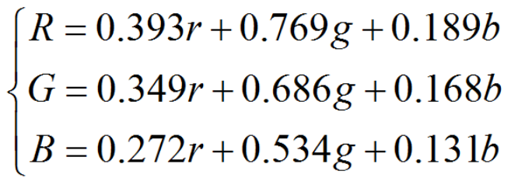

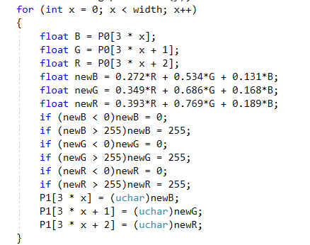

* **截图：**

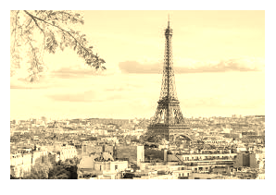

* + 1. **毛玻璃**
* 用当前点四周一定范围内任意一点的颜色来替代当前点颜色，最常用的是随机的采用相邻点进行替代。

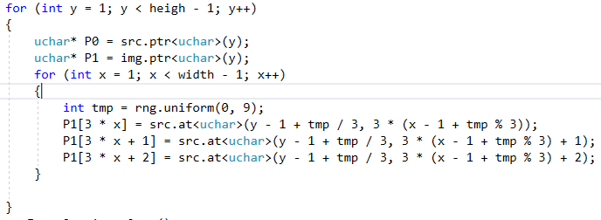

* **截图：**

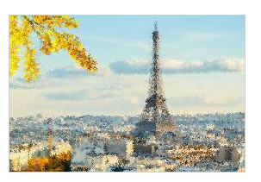

* + 1. **冰冻**
* **根据算法：**

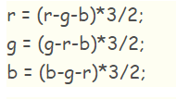

* **截图：**

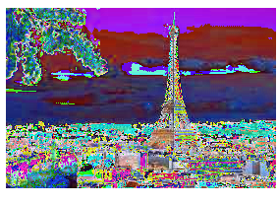

* + 1. **霓虹**
* **类似于锐化：**

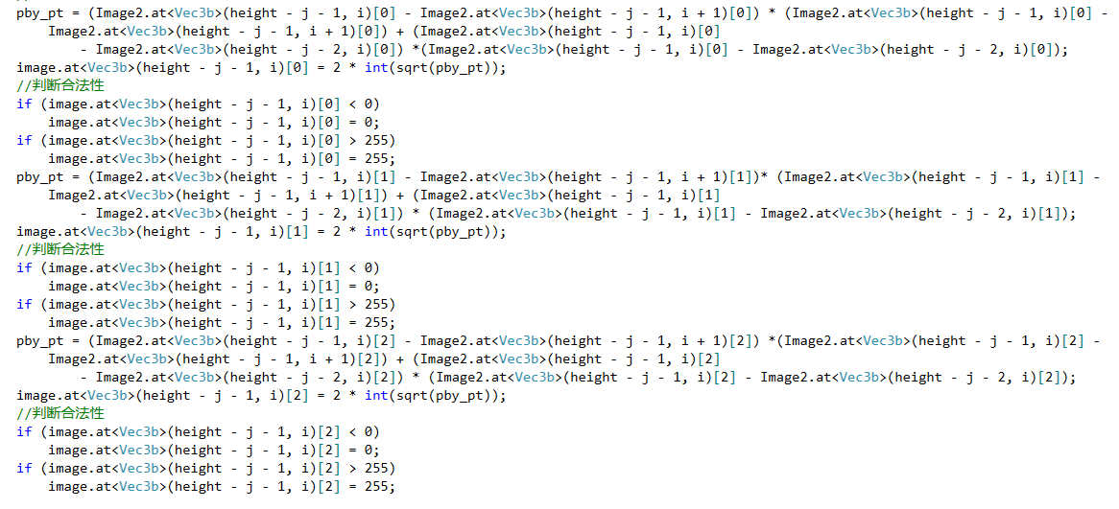

* **截图：**

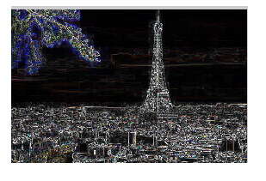

* + 1. **高反差保留**
* **算法原理：**

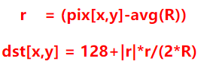

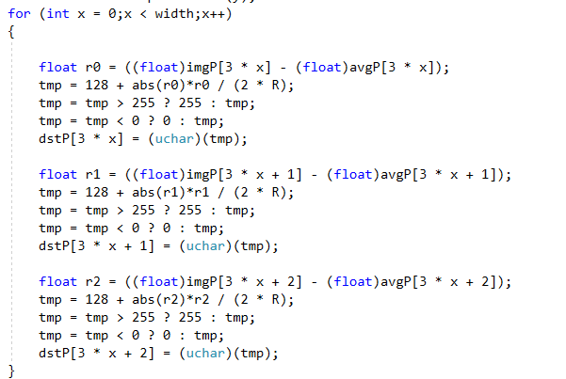

* **截图：**

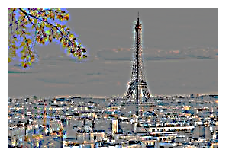

* + 1. **熔铸**
* **根据算法：**

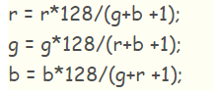

* **截图:**

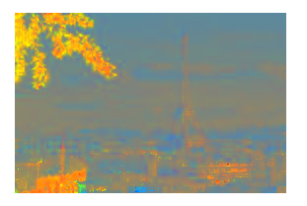

* + 1. **连环画**
* **连环画滤镜与灰度化后图像类似，但是增强了对比度，整体明暗效果更强：**

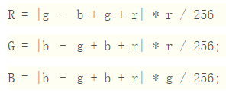

* **截图：**

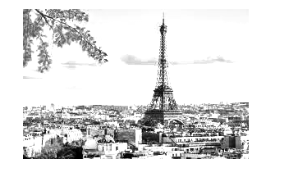

* + 1. **素描**
* 利用Roberts算子的边缘检测，将边缘用黑色像素表示，其余用白色表示。
* **截图：**

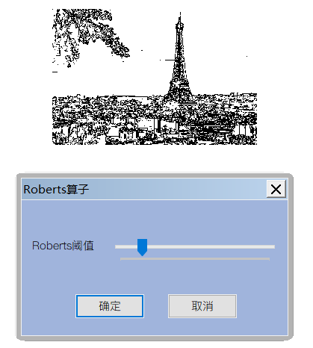

* + 1. **风**
* **算法：**

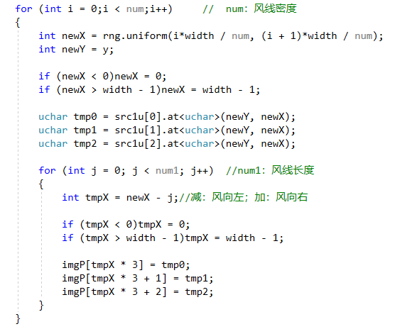

* **截图：**

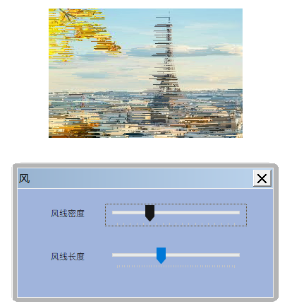

* + 1. **羽化**
* 羽化值越大，朦胧范围越宽，羽化值越小，朦胧范围越窄。

算法分析：

1、通过对rgb值增加额外的V值实现朦胧效果

2、通过控制V值的大小实现范围控制。

3、V = 255 当前点Point距中点距离的平方s1 / (顶点距中点的距离平方 mSize)s2;

4、s1 有根据 ratio 修正 dx dy值。

* **截图：**

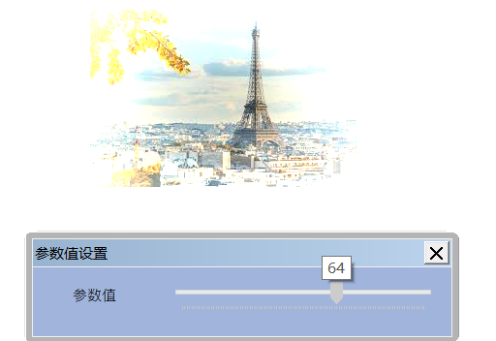

* + 1. **交叉冲印**
* 交叉冲印还有一个名字叫正片负冲，经过该滤镜修饰的照片亮部变黄，暗部变蓝，色彩更加艳丽。

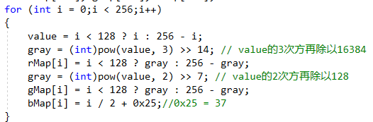

* **截图：**

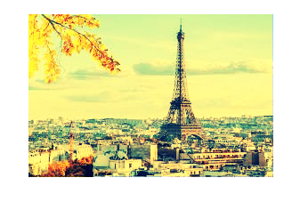

* + 1. **暗调**
* **算法原理：**

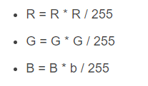

* **截图：**

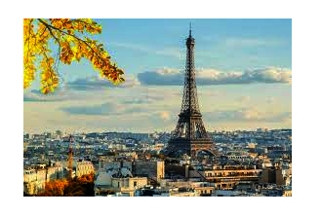

* + 1. **凸透镜**
* **截图：**

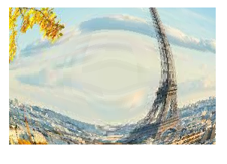

* + 1. **晕影**
* **算法原理：**

1. 构造一个渐变图像遮罩

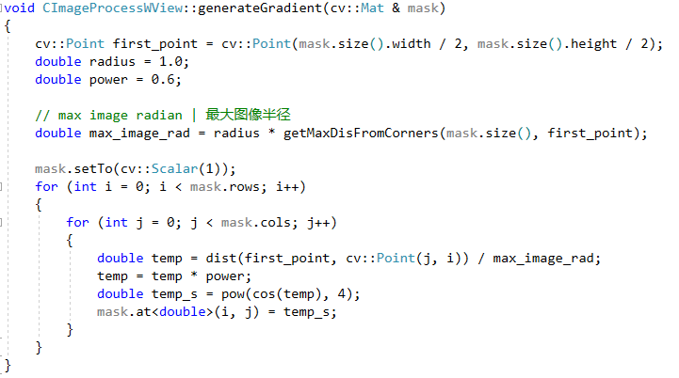

1. 将层次图象与原图结合

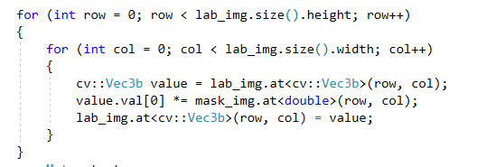

* **截图：**

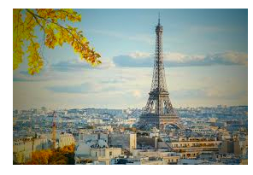

* + 1. **流年**
* 将原始图像的蓝色（B）通道的像素值开根号，再乘以一个权重参数，产生最终的流年效果。

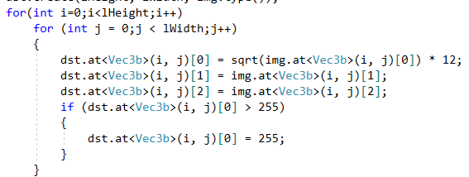

* **截图：**

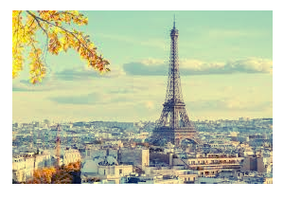

* + 1. **加框：**
* **算法原理：**图像的叠加融合
* **截图：**

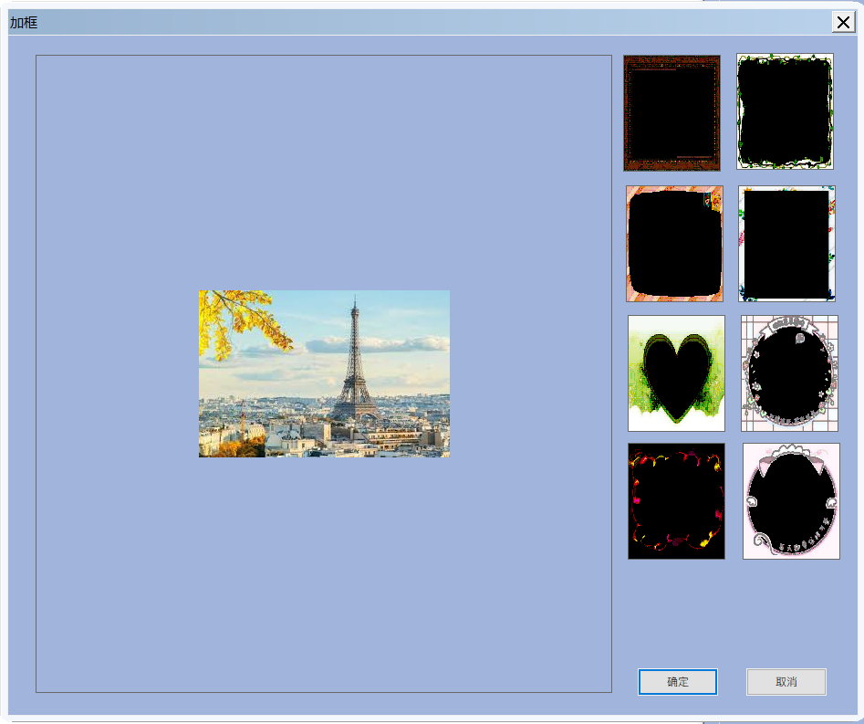

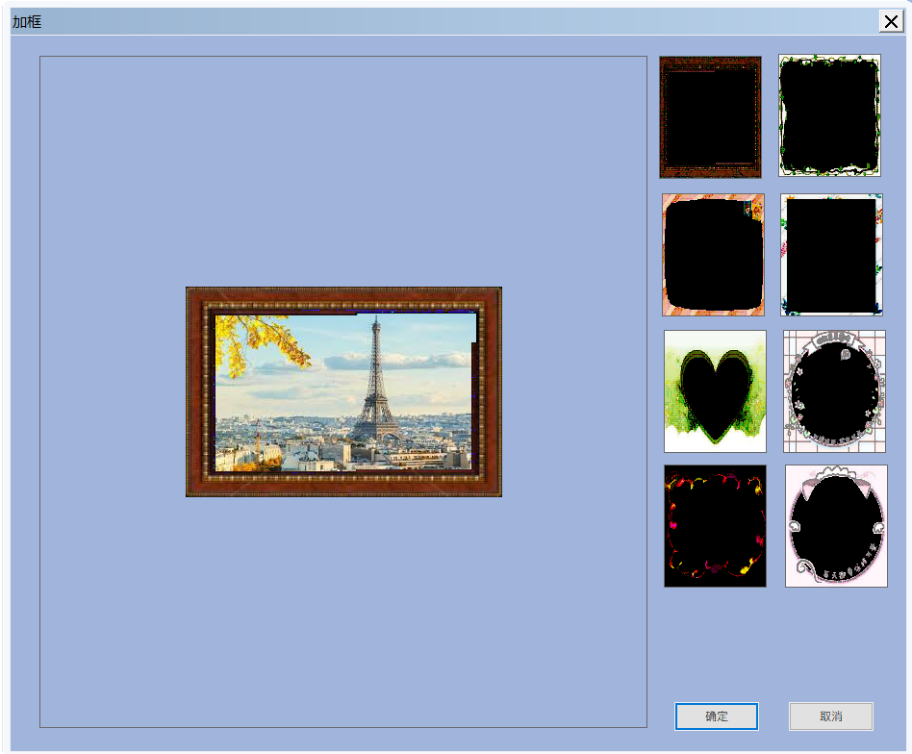

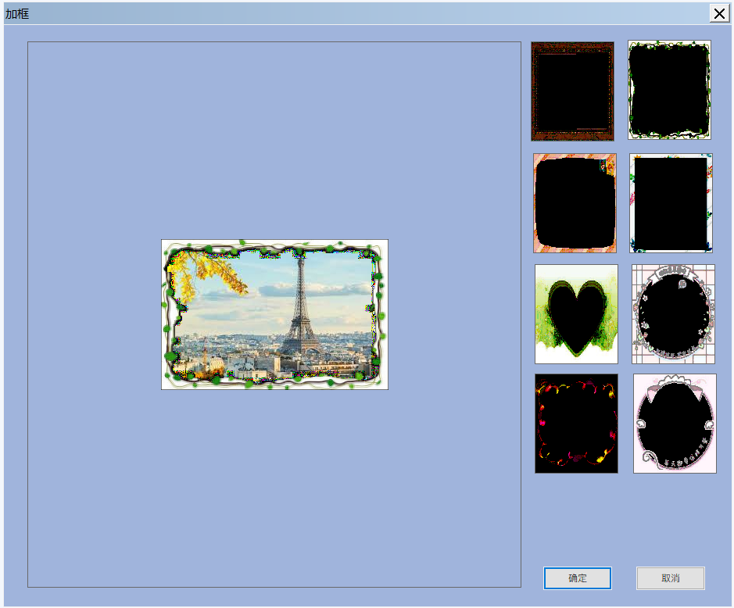

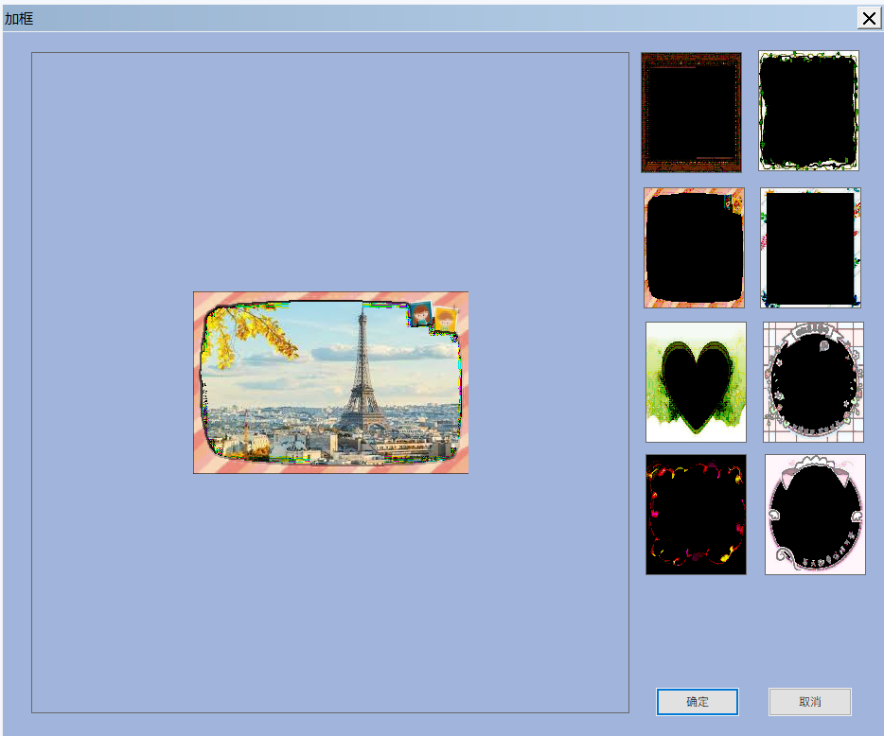

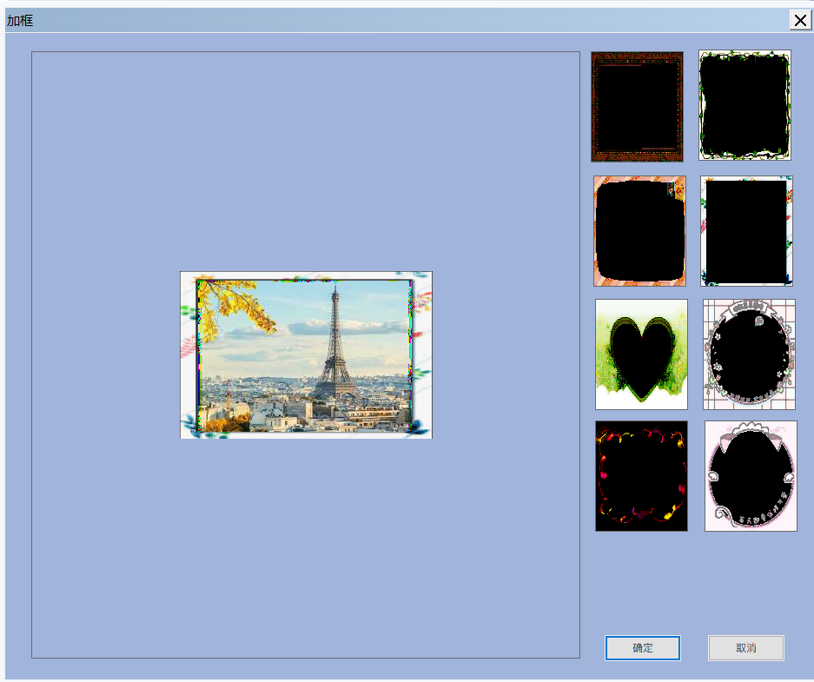

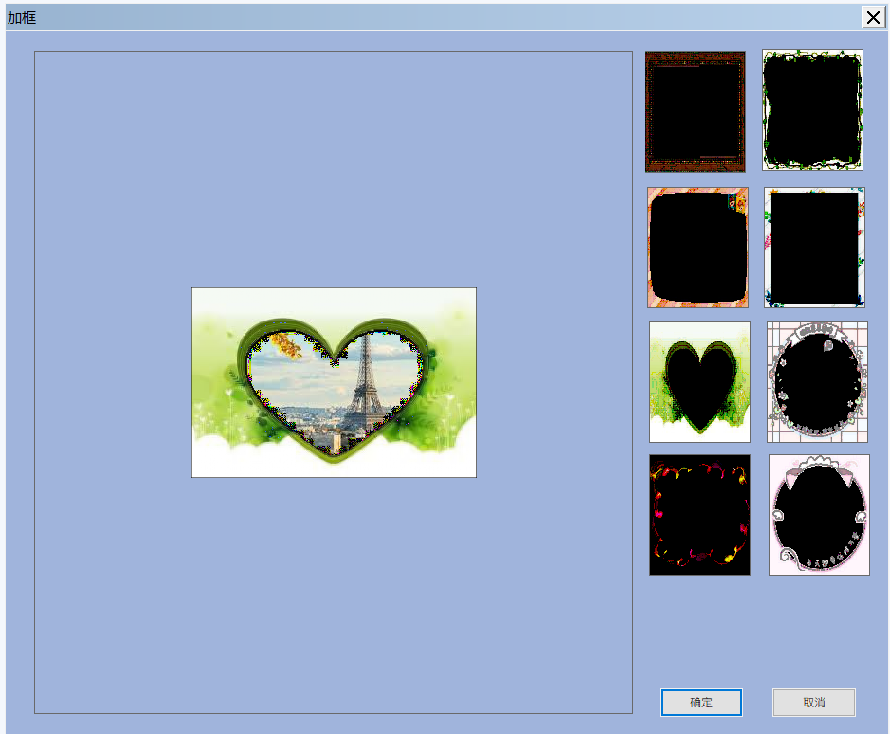

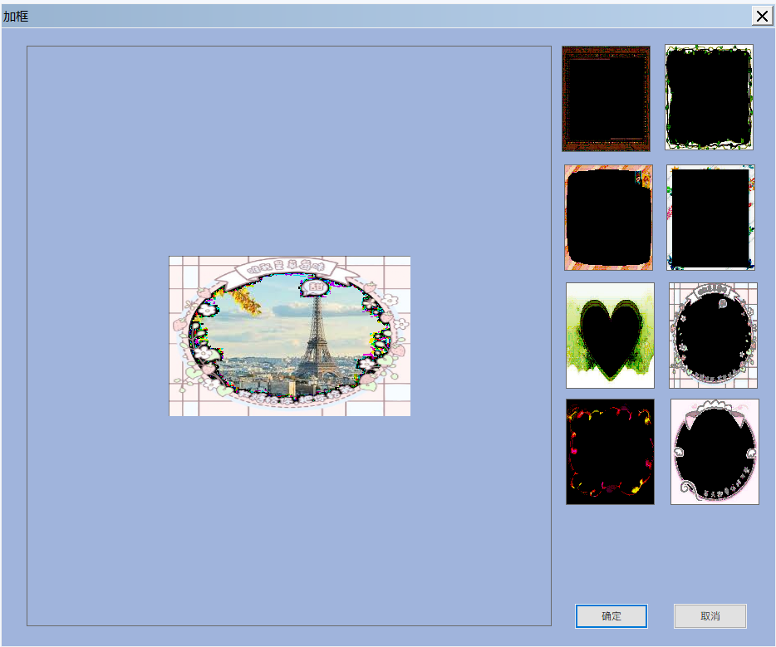

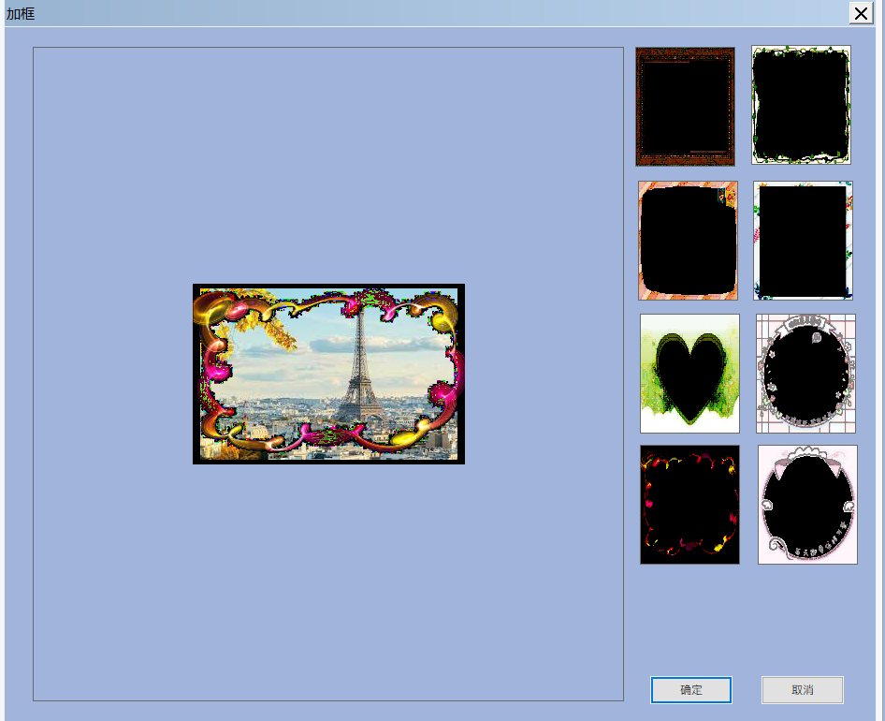

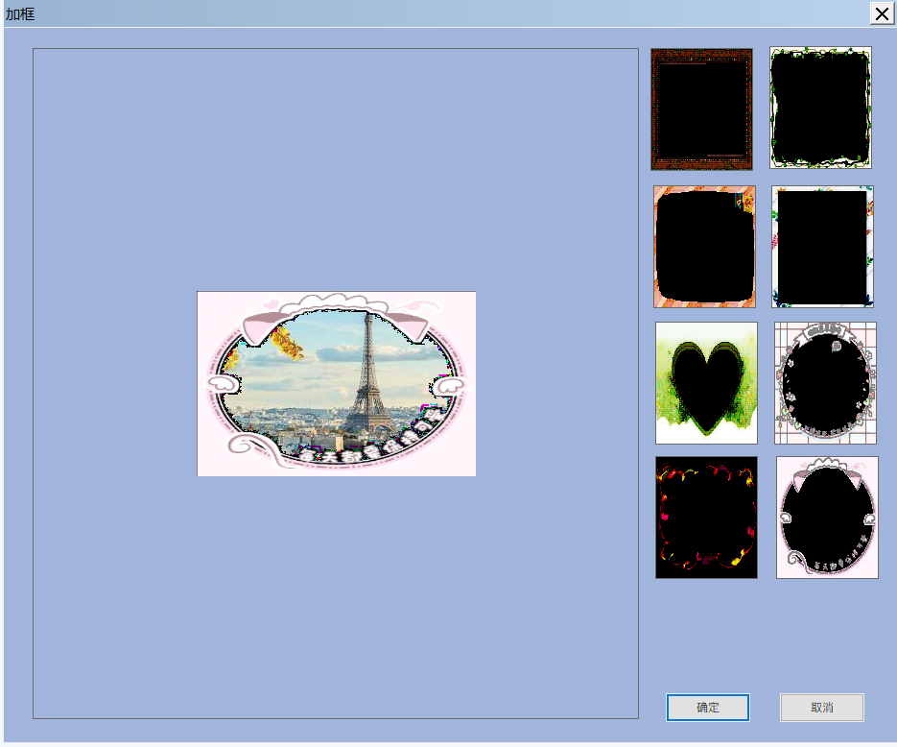

* 1. **图像增强：**

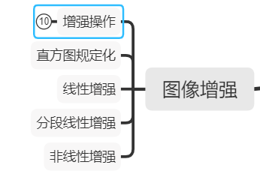 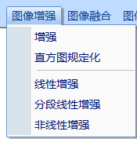

增强操作包括：

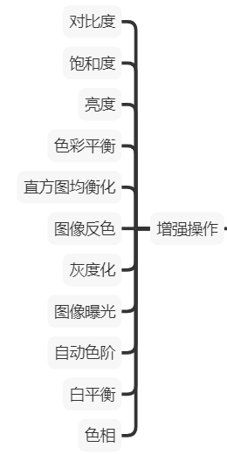

* **算法原理：**

1. **增强：**
2. **对比度和亮度：**

对每个像素点进行线性处理，是用常数对点进行乘法和加法运算：其中alpha为对比度参数值，beta为亮度参数值。



1. **饱和度：r的范围一般是（-1，+5）**

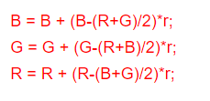

1. **色彩平衡：**对RGB图像中的每一个分量进行调整
2. **图像反色：**即用255减去原像素值
3. **灰度化：**

Gray = 0.2989*R + 0.5870*G + 0.1140*B

1. **白平衡：**

（1）对偏暗和偏亮的颜色进行特定的处理：指定一个特定的像素值；

（2）其他像素值进行小幅度拉伸；

（3）最后三个通道合并即为最终结果。

**注意：**偏暗和偏亮得界限是不对称的，可以同通过改变代码中的s实现。

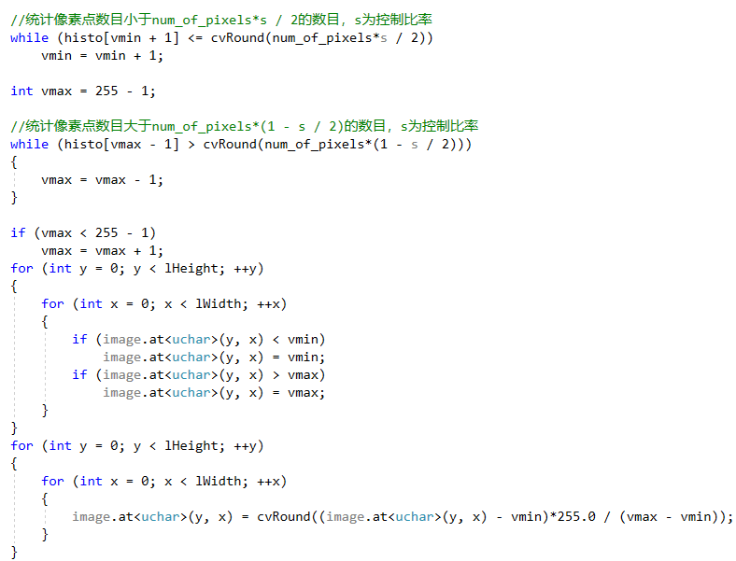

1. **色相：**将RGB转为HSV并对H分量进行调整。
2. **图像曝光：**

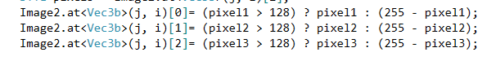

1. **自动色阶：**

（1）分别统计每个通道的灰度直方图;

（2）对每个通道,利用LowCut和HighCut，计算灰度最小值min和最大值max;

（3）对每个通道分别建立分段线性拉伸查找表,

f(g) = 0 g<=min

f(g) = 255 g>=max

f(g) = ((g-min)/(max-min)) * 255 min<g<max

（4）对每个通道利用相应的查找表进行分段线性拉伸,得到效果图。

1. **直方图规定化：**将原图按照给出的直方图的概率分布进行灰度的概率映射。

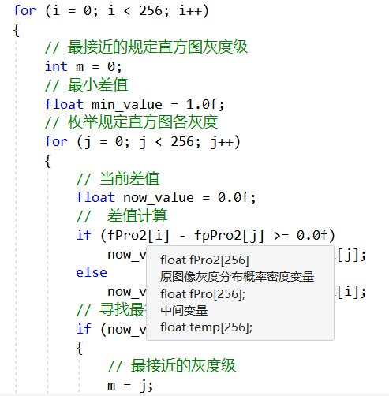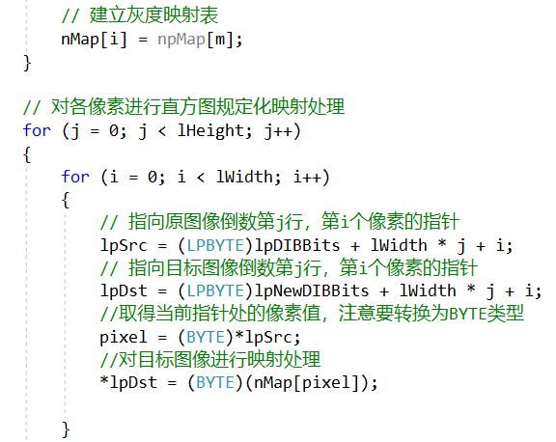

* **实验截图：**

1. **增强：**

**对比度：**

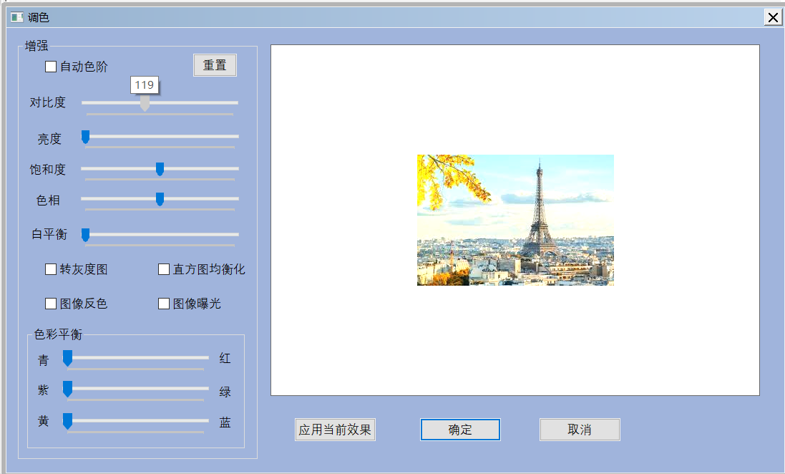

**饱和度：**

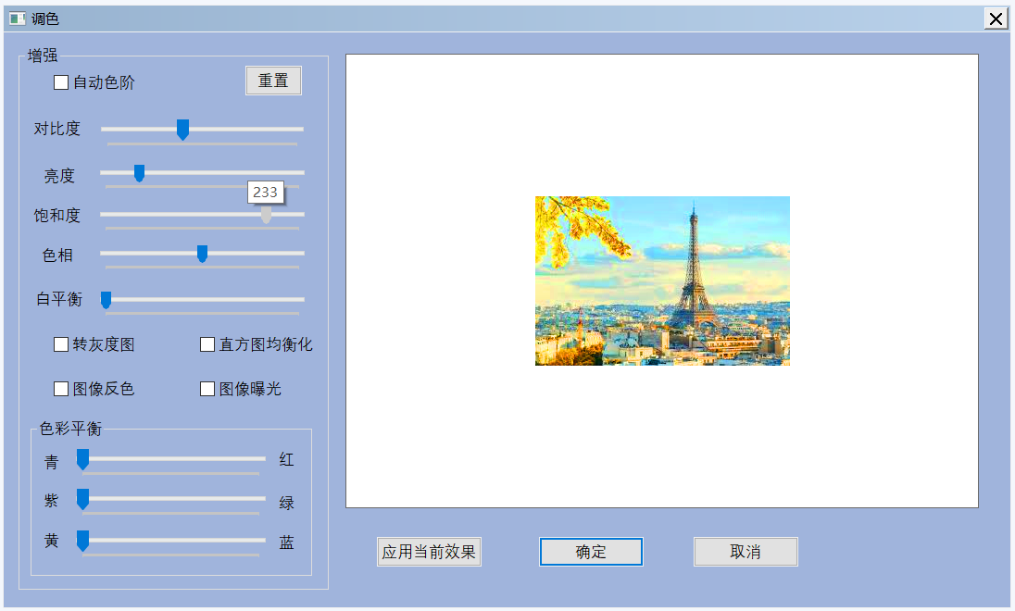

**亮度：**

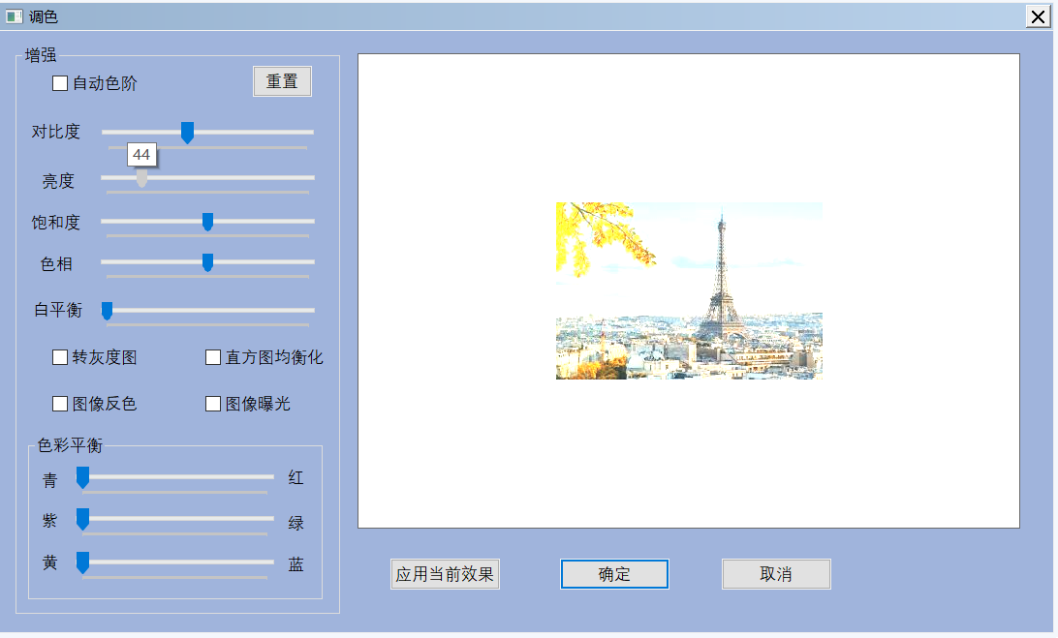

**色彩平衡：**

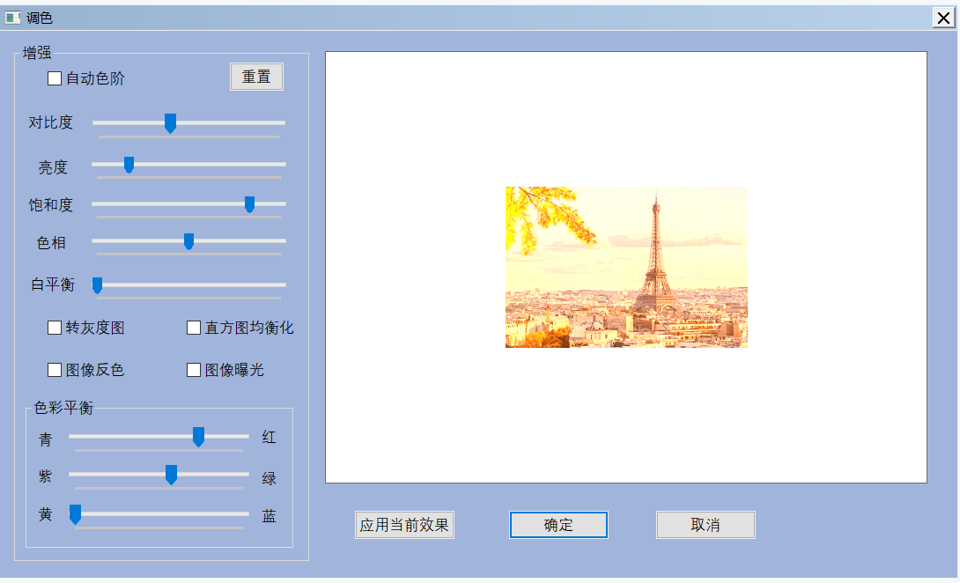

**直方图均衡化：**

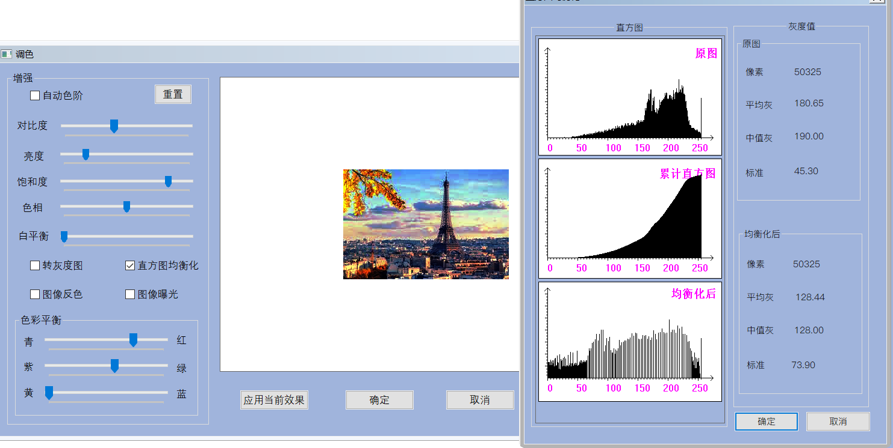

**图像反色：**

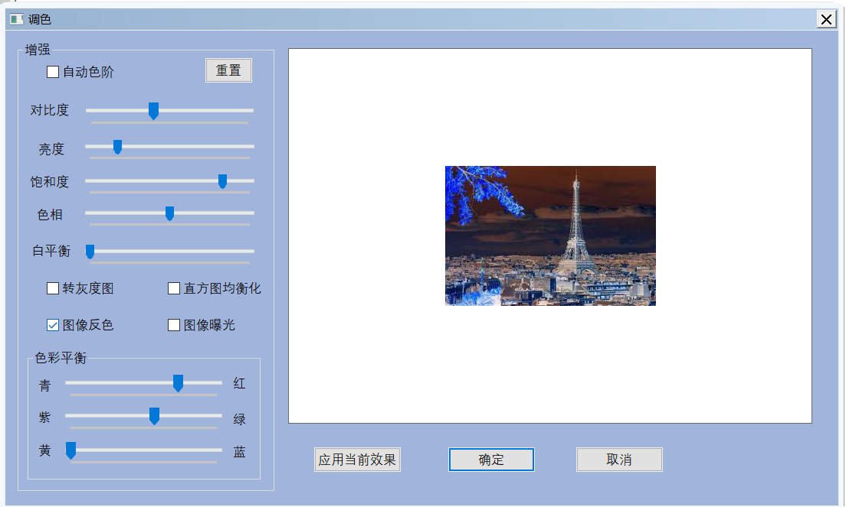

**灰度化：**

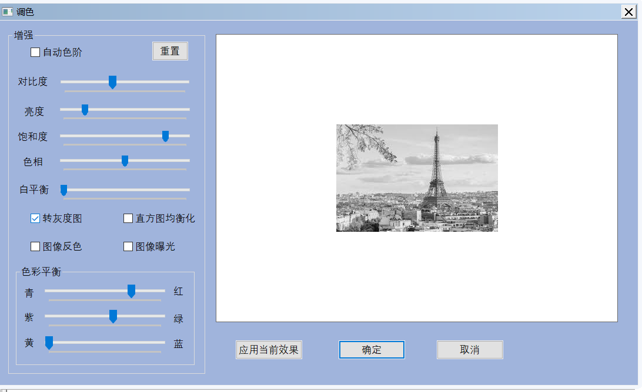

**图像曝光：**

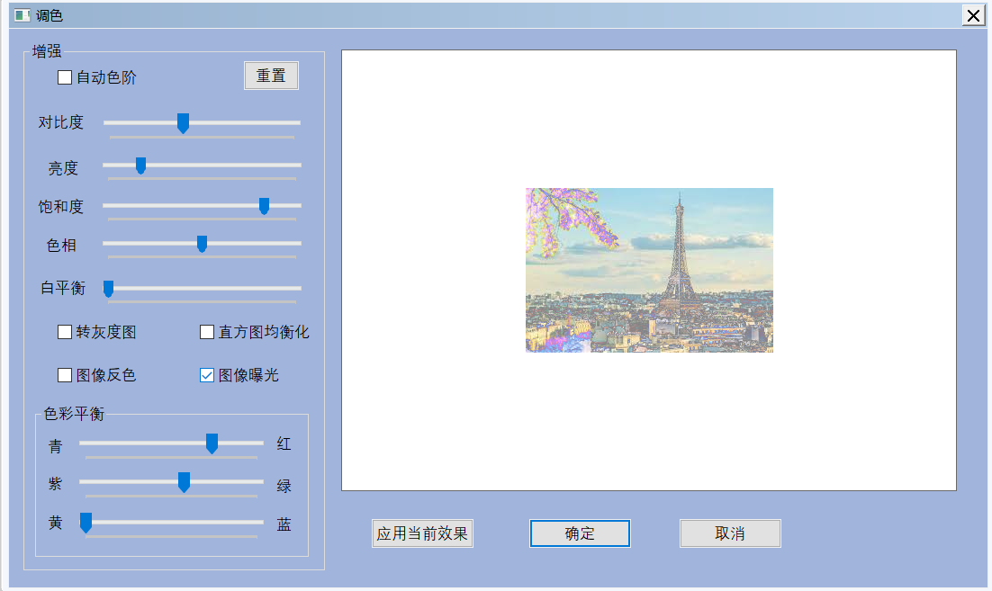

**自动色阶：**

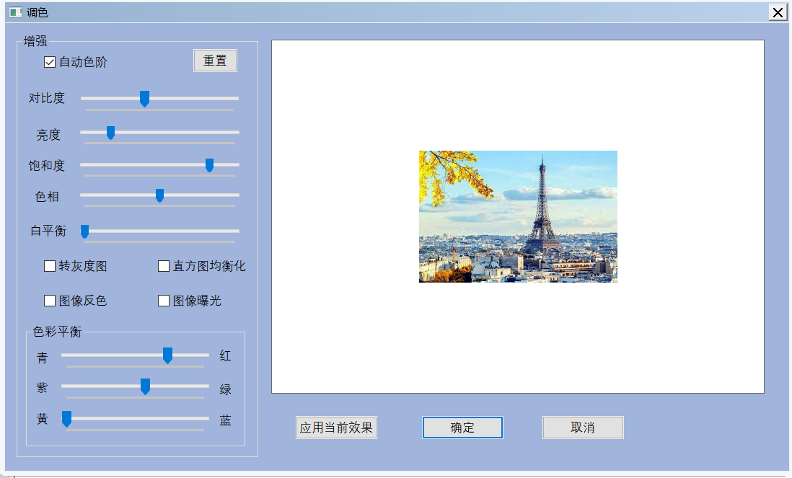

**白平衡：**

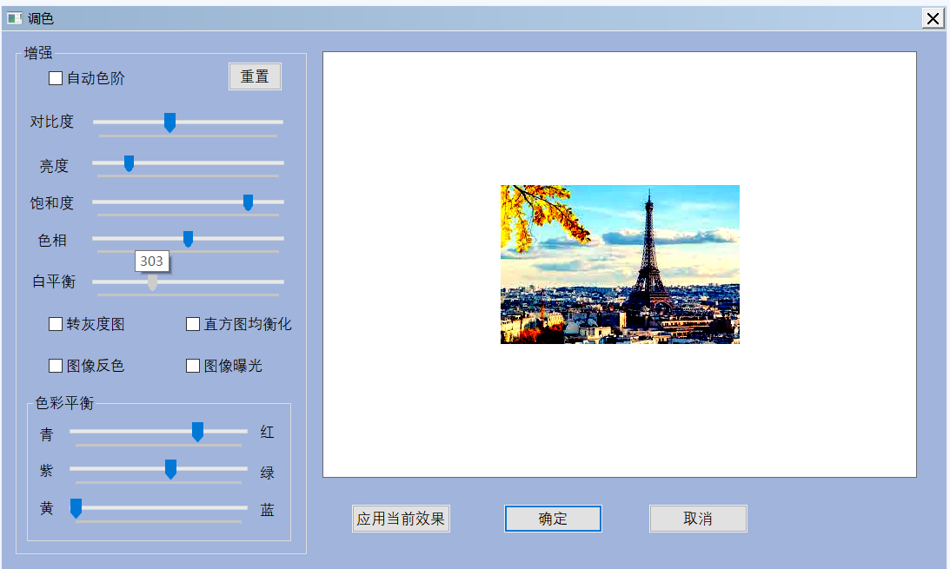

1. **直方图规定化：**

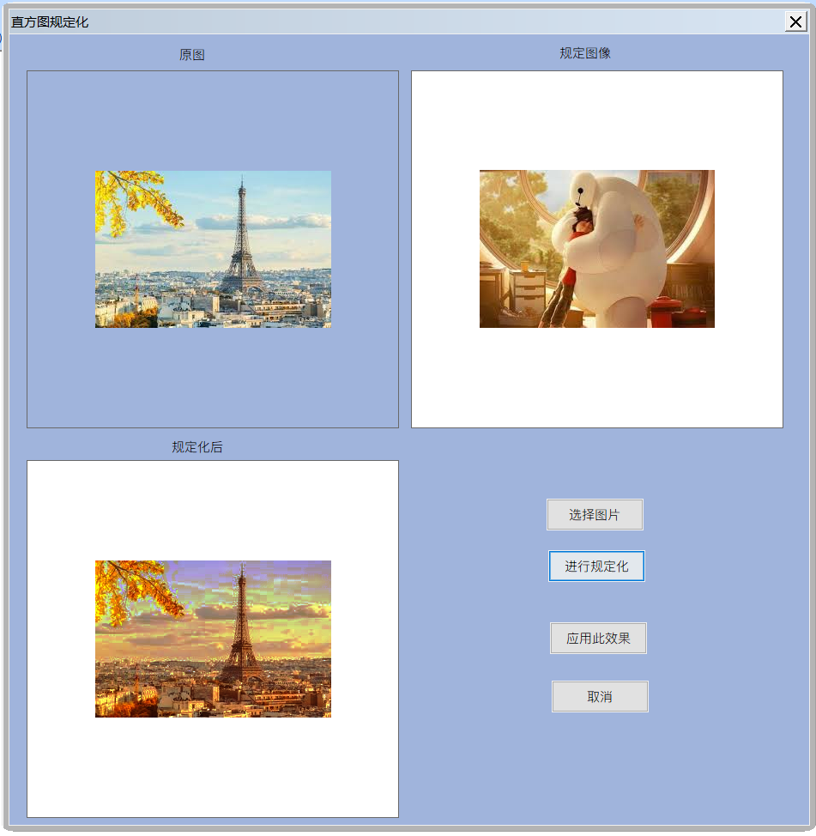

1. **实验环境和环境配置及操作说明：**
   1. **实验环境：**Opencv4.4+VS2017+MFC单文档视图，继承Cview类
   2. **使用语言：**C++
   3. **操作说明：**在此部分我只对一些操作性较强的功能进行说明，注意：在刚开始运行出来时是这样的：

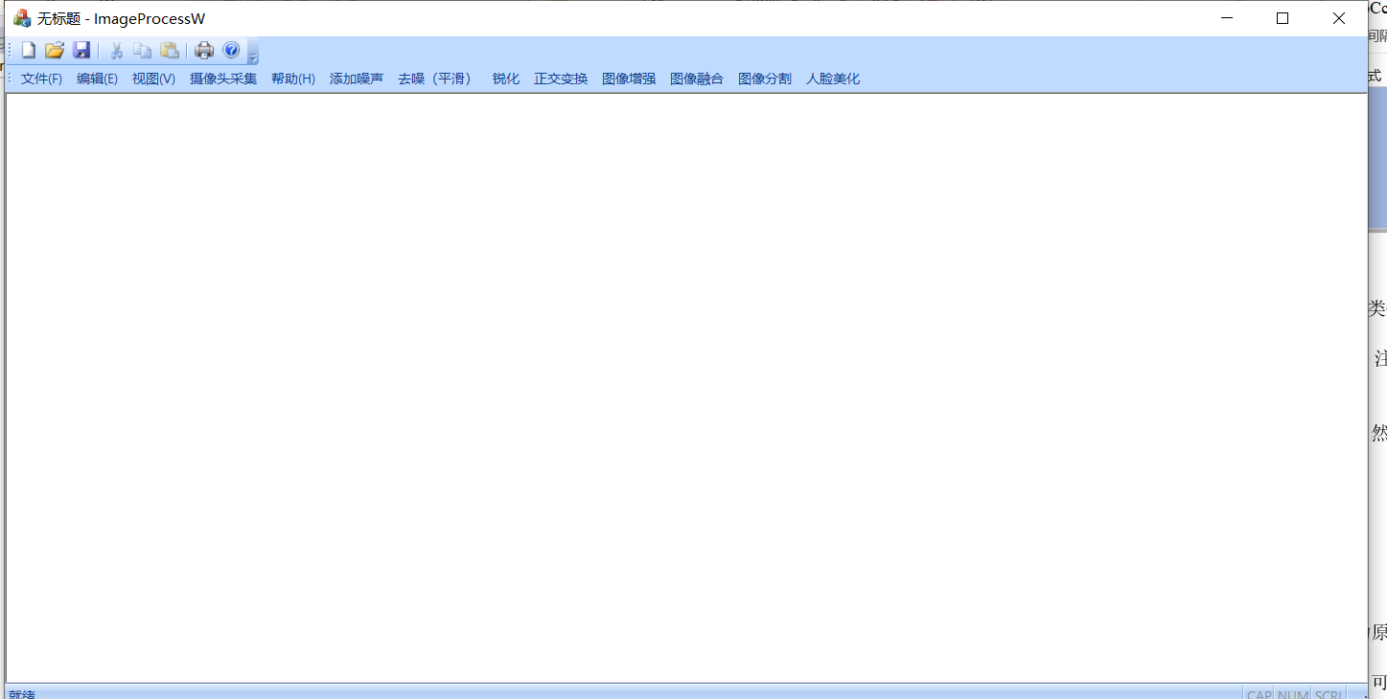

此时控件未加载好，请移动一下窗口，再将窗口进行最大化，然后再对图像进行操作。

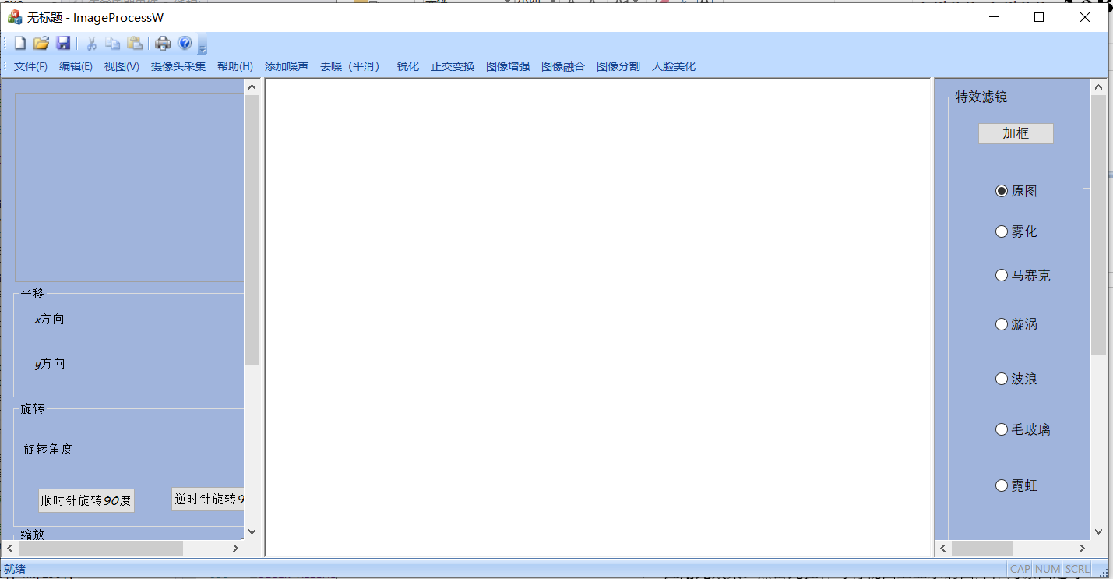

最大化：

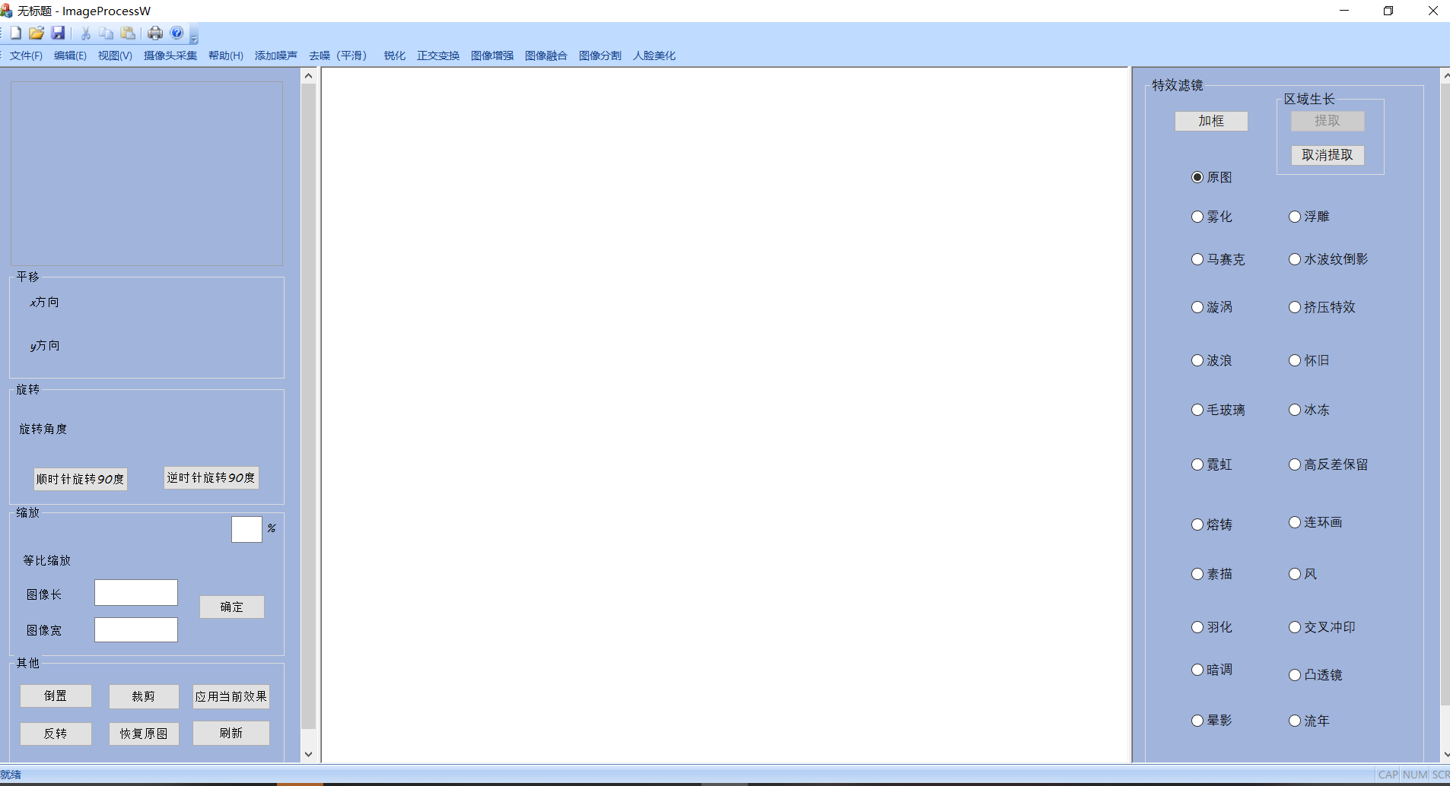

* + 1. **基本操作：**

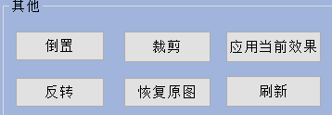

* **应用此效果：**点击此控件可将视图上显示的图片作为原图进行处理，此后的图像处理皆在此基础上进行。
* **恢复原图：**在每一次效果进行完后在视图上会显示。可以点击“恢复原图”恢复起初效果。
* **刷新：**有时程序卡顿，再进行完处理后在屏幕上没有进行更新，此时可以点击此按钮进行刷新。

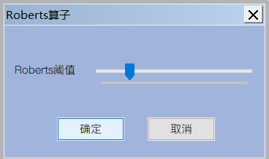

* **各个对话框的“确定”：**每个对话框中的“确定”就相当于在视图上显示当前效果。
* **各个对话框的“取消”：**相当于取消本次操作，视图上显示的仍为本次处理前的图像。
  + 1. **特殊功能操作使用说明**
* **裁剪**

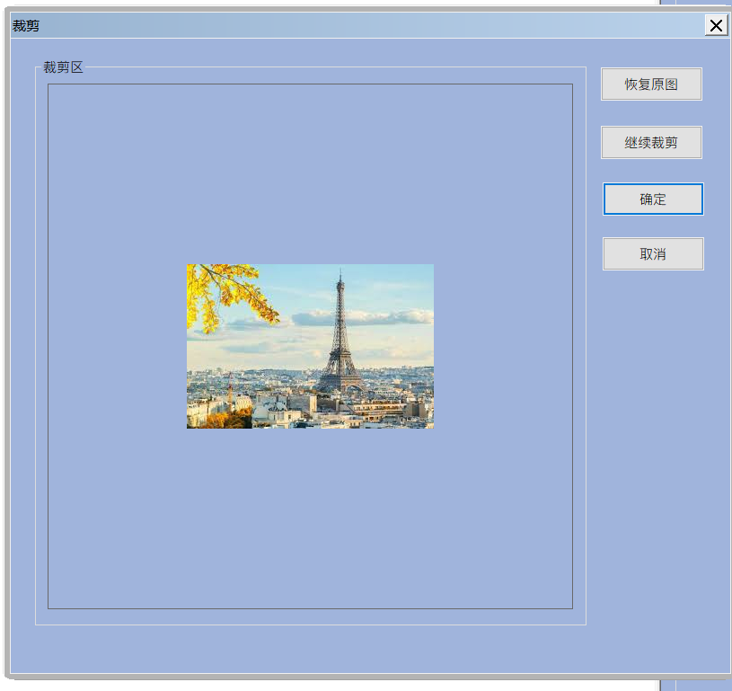

点击“裁剪”进入时，已经处于可裁剪状态，此时鼠标光标为十字，此时可直接对图片进行裁剪。

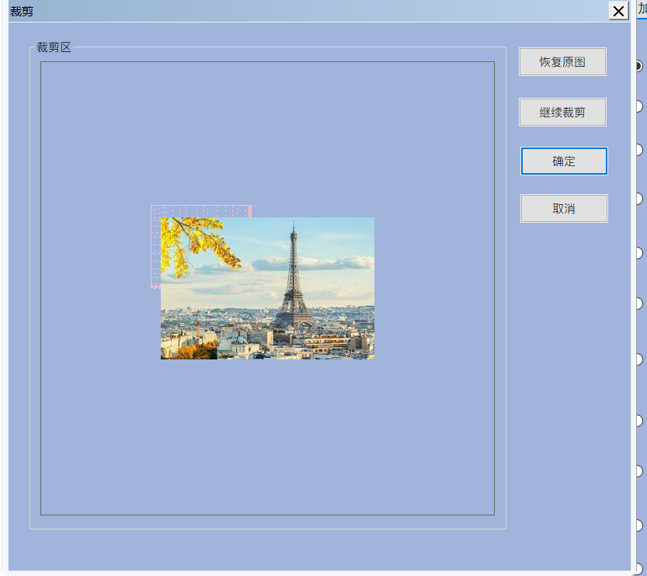

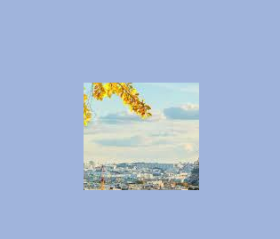

点击“恢复原图”可以恢复到原有图像，点击“继续裁剪”可以在当前图像上继续裁剪。

* **加框：**

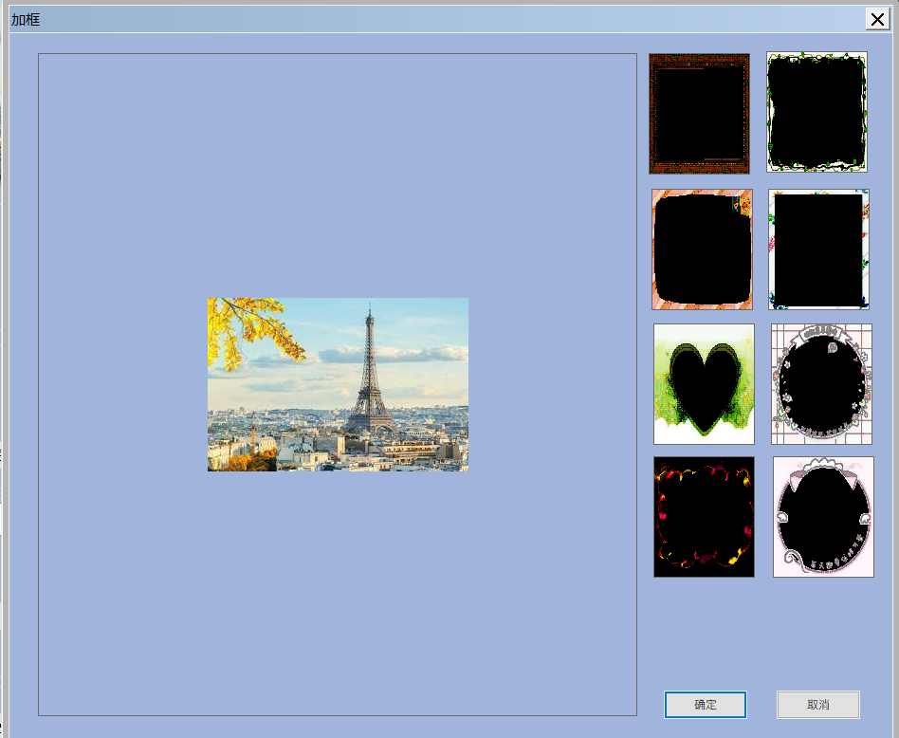

双击选中要加的框，在图片控件区会显示加框效果。

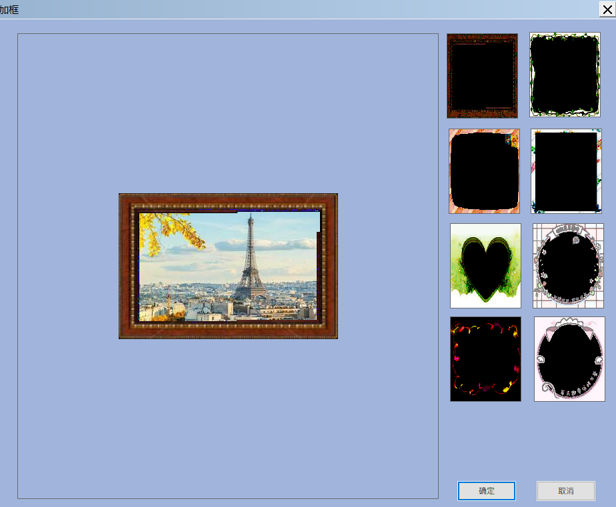

* **区域生长**

1. 点击“区域生长”，出现选择阈值的对话框，滑动滑动条选择阈值，点击确定。

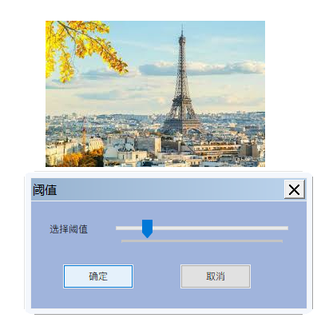

1. 使用鼠标点击图片上自定义点，将自动进行区域填充，填充为红色。

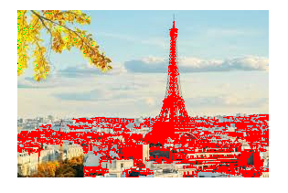

1. 点击左上角“提取”可将红色区域提取出来。其他部分变为黑色。

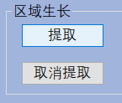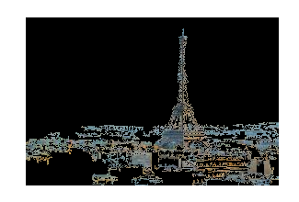

1. 点击“取消提取”可以取消区域生长操作。否则鼠标点仍可点击图像。

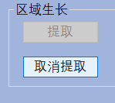

* **图像融合**

1. 点击图像融合，弹出对话框，右下侧为操作栏。

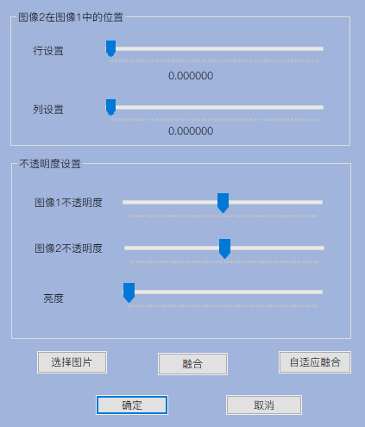

1. 点击选择图片可以选择融合图片，选择过后点击融合可以对两张图片进行融合，可以通过调节行列来调节第二张图在第一张图中的位置。同时可以调节融合不透明度和亮度。
2. 点击“自适应融合”可以使第二张图缩放到第一张图大小。

* **直方图规定化**

1. 点击直方图规定化，弹出对话框，左上角图为视图上显示的图，即待规定化图像。

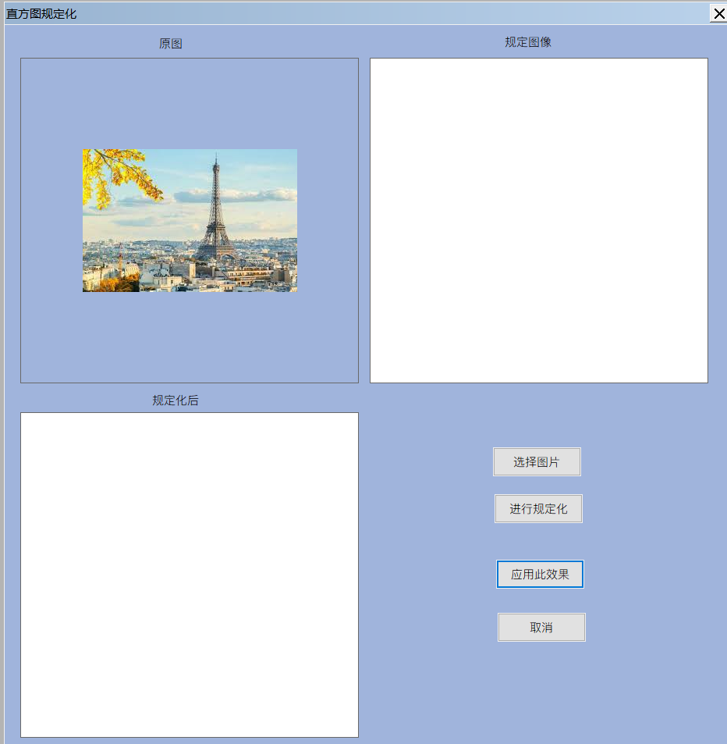

1. 点击选择模板图像

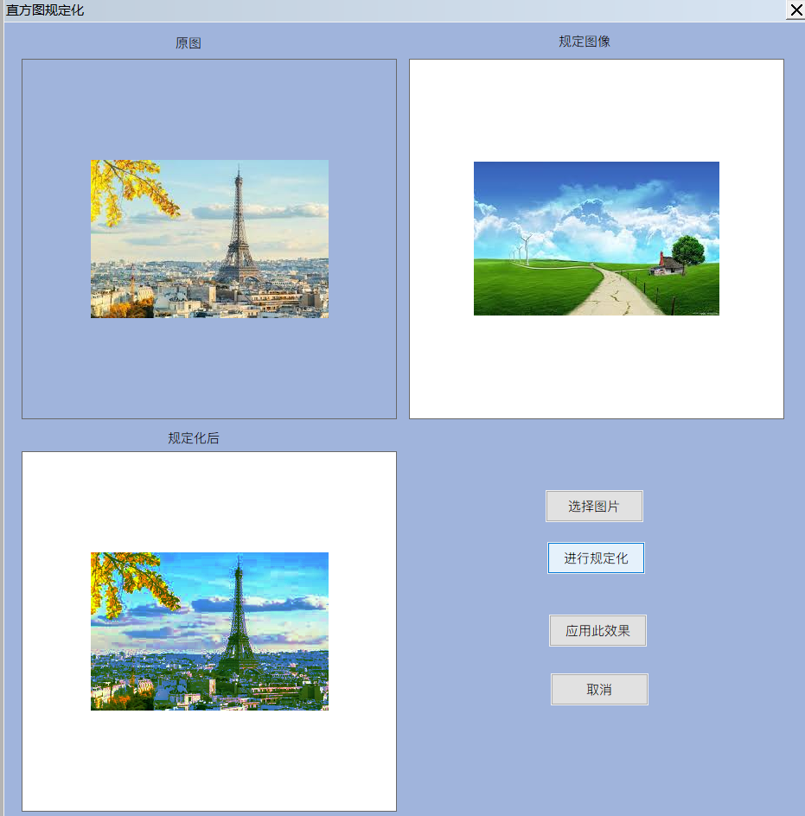

1. 点击进行直方图规定化，在左下角出现规定化后图像（类似风格迁移）。点击应用此效果，规定化后的图像将显示在视图上。

* **描边**

1. 对于五种描边，操作是一样的，点击之后弹出调色版，选择边缘颜色，点击确定。

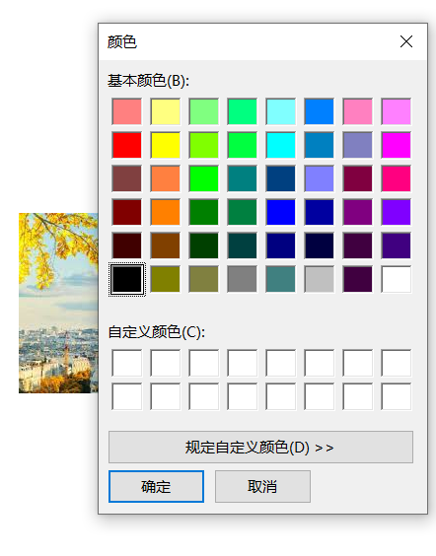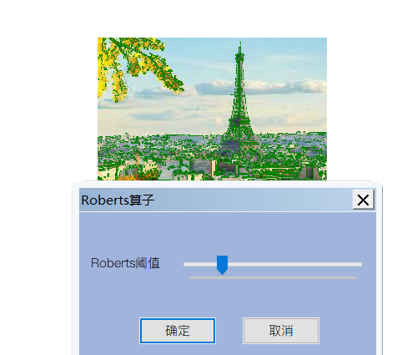

1. 生成以该颜色为边缘的边缘检测图像。

* **滤镜**

各个特效滤镜使用Radio控件组成组，点击直接调换滤镜，每次滤镜都是在原图上进行处理。

* + 1. **注意事项：**运行进入界面时，挪动一下界面再将界面最大化（有时可能会出现没有及时更新界面的现象）。将界面放大或缩小或者点击“刷新”来对界面进行刷新。

1. **实验总结**

**这次大作业我遇到了许许多多的问题，此次我挑出其中几个来进行记录。**

* 1. **界面实现：**界面实现过程中我遇到了非常多的问题。经历了从多文档视图转到单文档视图转到CformView类视图又转回多文档视图最终又选择单文档视图的过程。最初我想在视图上实现这些功能，但是视图的界面只有上面一栏菜单栏，可我还想在视图两侧添加功能栏和控件。这个问题困扰了我许久。查到了几种方法：**1、将对话框以child形式弹出。2、为视图添加侧边栏。3、分割视图，添加控件的栏继承Cformview类。4、直接创建继承于Cformview类的单文档视图。**以上几种方法我都试过，但是最终兜兜转转还是选择了分割视图。前两种方法事实上还是在原视图上进行操作，会产生冲突。第四种方法在刷新界面时会将控件一起刷新，此外还有其他bug。但是在实现单文档视图分割时还要考虑几个不同视图之间的消息传递问题，特此记录：

1. 由于VS2017中对话框继承中没有Cformcview这一选项，因此先新建对话框然后在类向导中继承Cview。再在对话框类中将所有Cview改为Cformview。
2. 在Mainfrm中分割主要用到CsplitterWnd类。



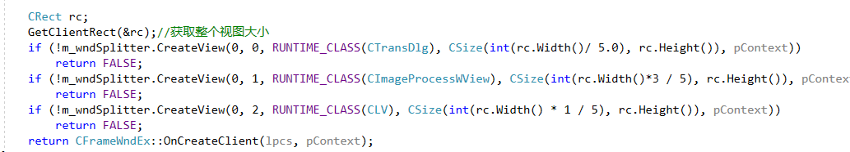

1. 通信问题：使用Doc的文件在两个视图中进行通信。
   1. **颜色模式问题：**在做图像增强时遇到了一些问题，关于色相，白平衡，对比度，亮度，饱和度等问题。事实上，很多关于彩色图像的问题并不是分通道进行而是用RGB转为HIS或者HSV模式来进行处理最后又转回RGB模式。这在很多彩色图像处理操作中适用。除此之外，色相我使用的是HSV中的H来进行操作。而通过比较RGB分通道处理和转为HSI处理我发现，两者之间进行同一处理其结果还是有所不同的。
   2. **加框问题：**对实验二的加框进行改进，此次选择背景为黑色的相框，与原图像进行相加，在相加过程中，如果相框图像素为纯黑色，则新的融合图像在此点的像素就为原图像素值，否则就为相框原像素值，这种方法好处是在相加后效果比以前好了许多，局限性是，相框图中间背景部分必须为纯黑色。

**收获：**本门课结束了，在这一学期的学习中我学到了很多很多有关于图像处理的知识，并且在一次次的实验中熟练掌握了MFC的用法。由于MFC可操作性差，比较繁琐。我中途几次想转战Matlab或者Python，但是最后还是坚持了下来。其实在来学习图像处理的过程中，我发现我了解的只是冰山一角，图像处理中丰富的内容还有很多我没涉及到，但是目前学的已经足够精彩丰富了。这一学期下来我认为我不只是学会了这门课，更是逐渐摸透了该如何学习。在与各位大佬交流的过程中，我也逐渐开始学习他们的学习方法。这对我而言也是一种学习能力的提升。